

Introduction aux réseaux locaux

Version Janvier 2001

Elaboré par :

Mustapha AITMAHJOUB

Réseaux locaux

1. Définition et utilités pour l’entreprise

La technologie réseau nommée réseaux locaux ( Local Area Networks: L.A.N) a été développée pour permettre à des ordinateurs personnels reliés à de courtes distances, la communication entre eux et le partage de leurs ressources matérielles (imprimante, modem, supports de stockage, etc.) et logicielles. Un organisme américain, IEEE (Institute of Electrical and Electronics Engineers) a défini les réseaux locaux comme suit:
Un système téléinformatique permettant à un ensemble d’équipements

informatiques indépendants de communiquer directement entre eux dans une

région géographique restreinte par le biais d’un lien physique.

Station de travail vers d'autres ordinateurs
Station de travail
Serveur

vers d'autres ordinateurs

Serveur d' imprimantes

Poste d'accès distant
Modem

Imprimante

Traceur

Modem

Ordinateur portable

Figure 1 : Réseau local

Parmi les nombreux avantages de la mise en réseau, citons :

➢ La réduction des coûts grâce au partage des données et des périphériques,

➢ La standardisation des applications,

➢ L’accès aux données en temps utile,

➢ Une communication et une organisation plus efficaces.

Aujourd’hui, les réseaux se sont développés au-delà des réseaux locaux pour former

des réseaux étendus (WAN), déployé à l’échelle nationale et mondiale.

Quatre caractéristiques sont devenues importantes pour décrire l’architecture des réseaux locaux. Ces caractéristiques permettent de comparer un type de réseau local avec un autre :
➢ Les topologies : la topologie réseau identifie la forme que prendra le lien réseau en reliant les différents éléments.
➢ Les médiums de transmission : c'est le type de câblage ou autre lien utilisé.

➢ Les techniques de transmission : déterminent comment le lien physique sera utilisé pour communiquer.
➢ Les méthodes de contrôle d’accès : décrivent la méthode par laquelle les stations contrôlent leurs accès au médium de transmission. Généralement, dans un réseau local, une seule station a la permission d’émettre dans un temps donné.
2. Les deux principaux types de réseaux

Il existe deux principaux types de réseaux : les réseaux poste à poste et les réseaux organisés autour de serveurs.
Dans un réseau poste à poste, il n’existe ni serveurs dédiés ni hiérarchie entre les machines. Tous les ordinateurs sont égaux (peer -to- peer = égale à égale). Chaque ordinateur est à la fois client et serveur, et il est difficile de mettre en place une sécurité cohérente et complète car l’administration n’est pas centralisée. C’est à l’utilisateur de chaque ordinateur de choisir les données qu’il souhaite partager sur le réseau.
• Les réseaux poste à poste sont une bonne solution pour des environnements où

la sécurité n’est pas un problème crucial.

Figure 2 : les ordinateurs sont à la fois clients et serveurs

Les réseaux organisés autour de serveurs conviennent mieux au partage sécurisé de ressources et données nombreuses. Un administrateur contrôle le fonctionnement du réseau et veille au maintien de la sécurité pour les ressources comme pour les utilisateurs. Ce type de réseau peut comprendre un ou plusieurs serveurs selon le trafic du réseau : serveur d’impression, serveur de communication, serveur de base de données, etc.
Vous pouvez combiner dans un même réseau des fonctionnalités propres aux réseaux peer to peer et des fonctionnalités propres aux réseaux organisés autour de serveurs. Ce type est le plus couramment utilisé.

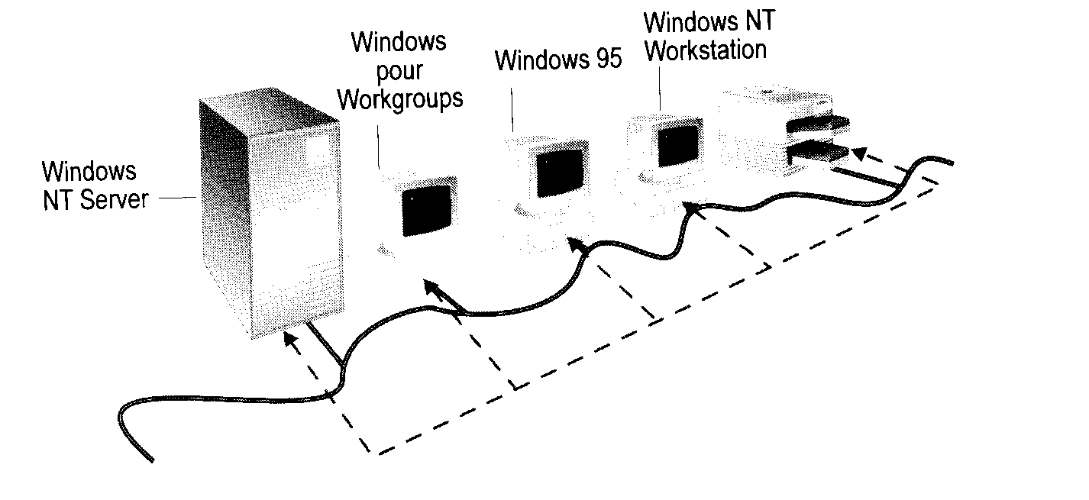

Figure 3 : Un réseau mixte se compose de serveurs dédiés et d’ordinateurs

Travail à effectuer :

Partage d’un dossier

Accès à un dossier partagé

Annulation de partage

Utilisation de connexion directe par câble

Utilisation de Laplink

3. Les topologies

La configuration physique (architecture, schéma, plan) d'un réseau, c'est-à-dire la façon dont les différents éléments du réseau sont connectés, est appelée topologie.
Les configurations les plus fréquentes sont: le bus, l'anneau et l'étoile.

Station de travail Station de travail

Serveur
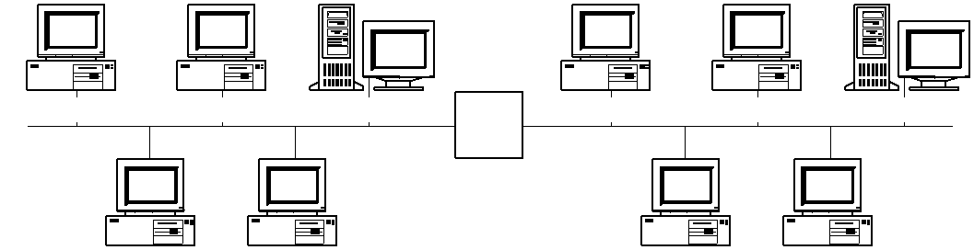

R Station de travail Station de travail

Serveur
R
HUB

Répéteur

Répéteur à

Station de travail Station de travail
BUS

Station de travail Station de travail

connections m ultiples

Station de travail
Station de travail
HUB

Serveur

Station de travail

HUB

Serveur

Station de travail

ÉTOILE

Station de travail
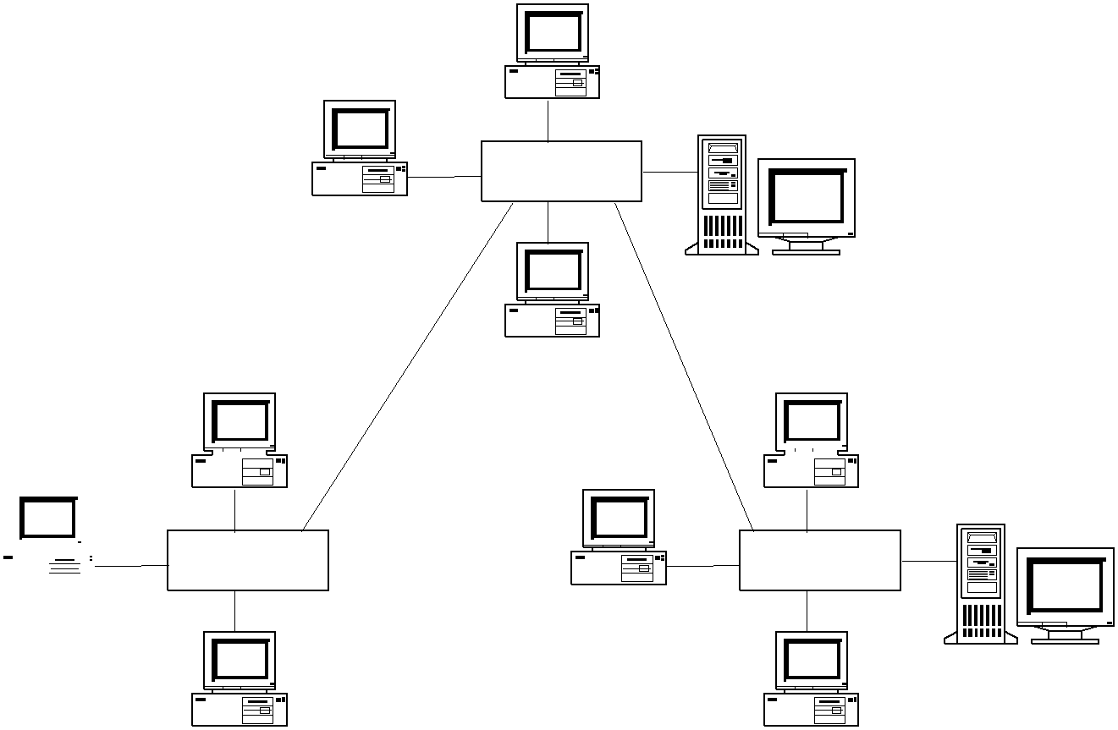

ARBRE

Station de travail

Station de travail
HUB

Station de travail

Station de travail
HUB

Serveur

Station de travail
Station de travail

Figure 4 : Topologies physique et logique

La figure 4 illustre les trois formes physiques de la topologie en bus, soit: le bus, l'étoile et l'arbre. Malgré une connexion électrique différente, tous les noeuds ont
accès à l'information au même moment.

Serveur
ANNEAU

ÉTOILE

Figure 5 a : Topologies anneau Figure 5 b : Topologies étoile

La topologie en anneau n'offre pas beaucoup de flexibilité du point de vue physique étant donné son principe de fonctionnement. L'information est transmise dans une seule direction, d'un nœud à l'autre dans une boucle fermée.
Le choix de la topologie a un impact sur:

• Le type d’équipement nécessaire au réseau.

• La capacité d’équipement.

• L’extension du réseau

• La manière d’administrer le réseau.

La ralentissement des ordinateurs dépend de plusieurs facteurs:

• Le nombre d’ordinateurs connectés.

• La configuration matérielle des ordinateurs du réseau.

• La nature des applications exécutées.

• Le type de câbles utilisés sur le réseau.

• La distance entre les ordinateurs du réseau.

Topologie en bus :

La topologie en bus est une configuration linéaire, dans laquelle tous les ordinateurs sont connectés par un seul câble. Sur un bus les signaux sont envoyés à tous les ordinateurs du réseau. Pour éviter que les signaux rebondissent d’un bout à l’autre du câble, on doit placer un bouchon de terminaison à l’extrémité du câble.

Le bus est une topologie passive. Les ordinateurs composant un bus ne font

qu’écouter les données qui circulent sur le réseau.

Un câble déconnecté et n’ayant pas de terminaison met le réseau hors service.

Pour rallonger les câbles, on utilise un prolongateur (BARREL CONNECTOR) BNC en T. Cependant, celui là peut affaiblir les signaux alors on utilise un répéteur (repeater) qui régénère les signaux (amplificateur) et augmente la distance parcourue par le segment.

Topologie en étoile (star)

Dans une topologie en étoile :

• Les ordinateurs sont connectés par des segments de câble à un concentrateur (HUB: Host Unit Broadcast) qui apporte une administration centralisée du réseau.

• Par l’intermédiaire du HUB, les signaux sont transmis depuis l’ordinateur

émetteur vers tous les ordinateurs.

• Si le HUB tombe en panne le réseau se met hors service.

• Un ordinateur déconnecté n’affecte pas le fonctionnement du réseau.

• Exige davantage de câblage.

Topologie en Anneau (Ring)

• Les ordinateurs sont connectés sur une seule boucle de câbles.

• Pas d’extrémité dotée de bouchon de terminaison, les signaux se déplacent le long de la boucle dans une seule direction (aiguille de montre) et passent par chaque ordinateur.

• Chaque ordinateur fait office d’un répéteur.

• Une panne d’un ordinateur met le réseau hors service.

Passage de jeton (Token passing)

Le jeton est un message qui passe d’un ordinateur à un autre jusqu'à ce qu’il arrive à l’ordinateur ayant à envoyer des données.

L’ordinateur émetteur modifie le jeton en ajoutant l’adresse de l’ordinateur destinataire, l’information et le mot de contrôle et renvoie ce dernier sur l’anneau.

L’ordinateur récepteur renvoie à l’ordinateur émetteur un message lui indiquant que les données ont été reçues. Après vérification, l’ordinateur émetteur crée un nouveau jeton et le place sur le réseau.

En une seconde, un jeton peut faire 10 000 fois le tour d’un anneau de 200 mètres

de diamètre.

Figure 6 : Un ordinateur s’empare du jeton et le réexpédie sur l’anneau

4. Concentrateur (HUB: Host Unit Broadcast)

Un HUB est un nœud actif capable de régénérer les signaux reçus vers l’ensemble des lignes de sortie, de telle sortes qu’il y ait diffusion. Le rôle du HUB (actif) est de concentrer le trafic de plusieurs équipements sur une seule liaison.

Les topologies utilisant des HUBs offrent d’autres avantages:

• Facilité de modification ou d’extension de câblage; il suffit de connecter un autre

ordinateur ou un autre concentrateur.

• Utilisation de différents ports pour permettre l’emploi de plusieurs types de

câblage (HUB hybride).

• Contrôle centralisé de l’activité et du trafic du réseau. De nombreux concentrateurs actifs comportent des fonctionnalités de diagnostique, qui permettent de savoir si une connexion fonctionne ou non.

Il existe des HUB passifs qui ne sont que des prolongateurs c’est ce qu’on appelle

les panneaux de branchement ou de brassage (Wiring panel).

Figure 7 : HUB hybride

5. Les câbles

Dans cette section, nous examinerons quatre types de câbles: le coaxial, la paire blindée de fils torsadés, la paire de fils torsadés, la fibre optique et la transmission sans fil.

5-1. Câble coaxial

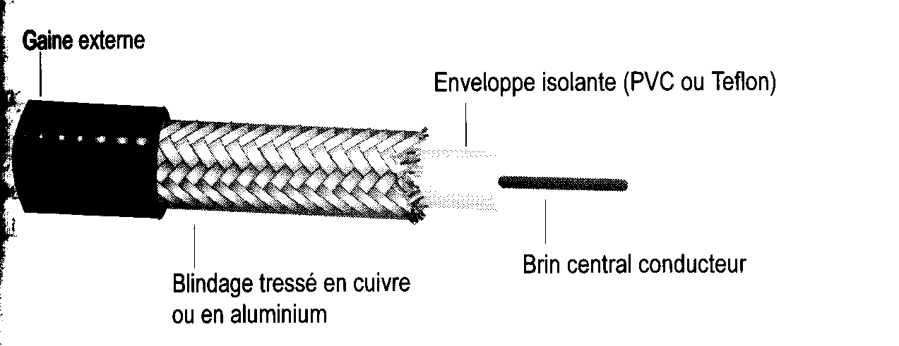

Figure 8 : Le câble coaxial avec ses différentes couches

Le câble coaxial fut le premier type utilisé sur les réseaux et il possède plusieurs caractéristiques qui font de lui un médium de choix pour transmettre avec une bande passante très élevée. Les types de câbles coaxiaux généralement utilisés sont:

5.1.1 Câble coaxial fin (Thinnet: Thin Ethernet)

- Flexible d’environ 6 mm de diamètre.

- La longueur de segment est de 185 mètres avant que le signal commence

à s’affaiblir. 30 connexions max par segment.

- Chaque segment doit être terminé par une résistance de 50 Ohms à chaque extrémité.

- L’âme (brin central) peut être à un seul fil (RG-58/U) en cuivre ou à multibrins torsadés (RG-58 A/U).

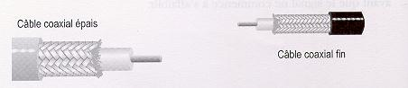

Figure 9 Câbles coaxiaux RG 58

5.1.2 Câble coaxial épais (Thiknet :Thik Ethernet)

- Rigide d’environ 12 mm de diamètre : plus l’âme est épais, plus longue est la distance susceptible d’être parcourue par les signaux. 500 métres est la longueur maximale d’un segment ticknet.
- Employé parfois comme câble principal (backbone) pour relier des réseaux dont les ordinateurs sont connectés par du câble coaxial fin (thinnet).
- Un périphérique appelé transceiver relie le câble coaxial fin au câble coaxial épais. La liaison entre le transceiver et la carte réseau est assurée par un câble appelé ''drop cable'' qui se branche sur le connecteur AUI (Attachement Unit Interface) de la carte réseau par l’intermédiaire du DIX (Digital Intel Xérox) de 15 broches (DB-15).
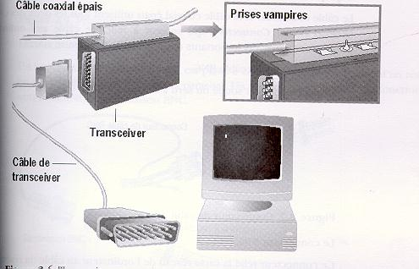

Figure 10 : Transceiver pour câble coaxial épais, avec la vue détaillée d’une
prise vampire perçant la partie centrale

RG-59 : Utilisé pour la transmission à large bande (télévision par câble par exemple).
RG-6 : De diamètre plus large et conseillé pour des fréquences plus élevées
qu’avec le câble RG-59.
RG-62 : Utilisé dans les réseau ArcNet.

Normes des câbles coaxiaux

La norme à utiliser dépend de l’endroit où les câbles se trouvent dans vos locaux. Il
existe deux normes pour le câble coaxial :

➢ Chlorure de polyvinyle (PVC)

Le PVC est une matière plastique utilisée pour fabriquer la couche isolante et la gaine extérieure de la plupart des câbles coaxiaux. En cas d’incendie, le câble coaxial en PVC dégage des gaz toxiques.

➢ Plénium

Le plénium est l’espace réduit qui se trouve entre le faux plafond et le plancher du dessus, il permet de faire circuler l’air chaud et froid ainsi que le câblage électrique.
Le câblage à la norme plénium est un câble coaxial dont l’enveloppe isolante et la gaine extérieure sont fabriquées avec des matériaux qui résistent au feu et produisent peu de fumée en cas d’incendie, ce qui limite la quantité de gaz toxique émise.

5.1.3 Composants de connexion pour câble coaxial:

Les câbles coaxiaux fin et épais utilisent tous les deux des connecteurs BNC (British
Naval Connector), qui servent à connecter le câble aux ordinateurs. Il existe plusieurs composants importants dans la famille BNC entre autres:

Figure 11 : BNC, BNC en T, BNC prolongateur et bouchon de terminaison

5.2 Câbles à paire torsadée

Après le câble coaxial, la paire blindée de fils torsadés (STP: Shielded Twisted-Pair) a été très utilisée dans l'installation de réseaux locaux. La paire torsadée, comme son nom l'indique, est constituée de fils torsadés ensemble permettant ainsi

d'annuler les bruits causés par l'interférence électromagnétique. Sans être torsadée, la paire de fils aurait tendance à réagir comme une antenne récoltant et émettant toutes sortes de signaux. Par contre, tout comme le câble coaxial, la paire blindée de fils torsadés est encombrante.

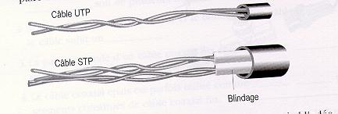

Figure 12 : Paire torsadée non blindée et paire torsadée blindée

La paire de fils torsadés UTP (Unshielded Twisted-Pair) obéit à la spécification

10BaseT.elle est très utilisée dans le réseau téléphonique comme pour les réseaux locaux. Elle est beaucoup moins encombrante grâce au retrait du blindage, mais elle est plus sensible aux bruits. Un segment de câble UTP peut avoir une longueur maximale de 100 mètres. Ce type de câble étant en forte demande à cause de son coût et de sa méthode d'installation, plusieurs catégories sont disponibles sur le marché.
• Catégorie 1 : ne permettant que le transport de la voix.

• Catégorie 2 : transmission des données à basse vitesse (4 Mb/s) telle PBX, système d'alarme. Contient 4 paires torsadées.
• Catégorie 3 : utilisée par Ethernet et Token Ring, 10 Mbps max.

• Catégorie 4: utilisée par Ethernet et Token Ring, 16 Mbps max.

• Catégorie 5 : la plus récente, utilisée pour la bande passante de 100 Mbps.

La catégorie 5 demande une installation très minutieuse, ce câble ne peut supporter une force de plus de 25 Newton/mètre, ce qui entraîne un coût d'installation plus élevé.

5.2.1 Matériel de connexion:

La paire torsadée se branche à la carte réseau à l’aide d’un connecteur RJ45.

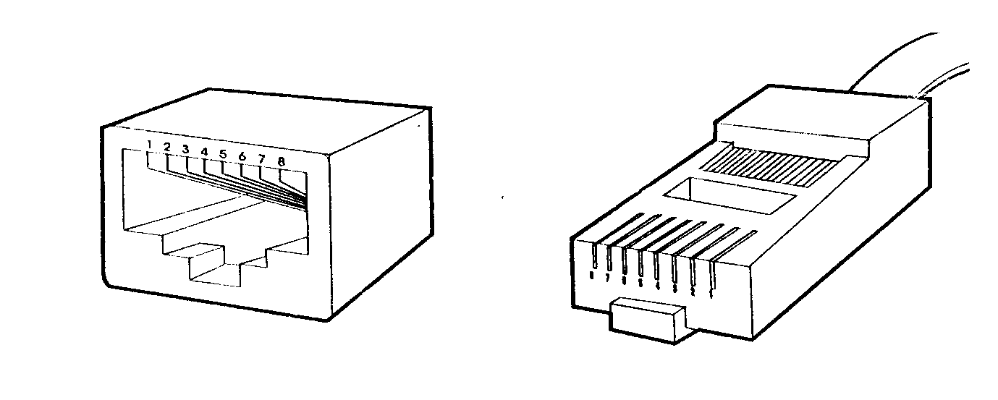

Brochage:
Figure 13 : Connecteur et prise RJ45

Broche n° | Signal
1 | TRANSMIT DATA + (TD+)
2 | TRANSMIT DATA - (TD-)
3 | RECEIVE DATA + (RD+)
4 | Non utilisé
5 | Non utilisé
6 | RECEIVE DATA - (RD-)
7 | Non utilisé
8 | Non utilisé

5.3 Fibre optique

La fibre optique s’avère presque le médium de transmission le plus parfait ; en effet, elle peut transmettre les données avec un très haut débit (1Gbps), sur une très longue distance et sur un support sécurisé. Elle est immunisée contre les bruits électromagnétiques puisqu'elle transmet de la lumière. Le coût d'installation est évidemment très élevé.

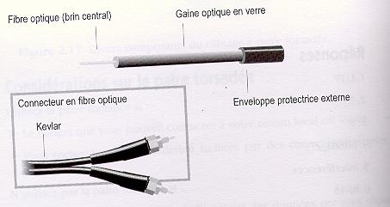

Figure 14 : Câbles en fibre optique

6. Transmission des signaux

Deux techniques permettent de transmettre les signaux encodés le long d’un

câble : la transmission en bande de base et la transmission en large bande.

➢ Transmission en bande de base

Les systèmes de transmission en bande de base (baseband) transportent les signaux numériques sur une fréquence unique sous la forme d’impulsion discrète, qu’elle soit électrique ou lumineuse. Le signal numérique utilise toute la bande passante du câble, qui forme un canal unique. La bande passante totale d'un câble est la différence entre les fréquences minimale et maximale véhiculées par le câble.
Chaque équipement d’un réseau en bande de base transmet de manière bidirectionnelle, certains équipements pouvant même envoyer et recevoir des données simultanément.

➢ Transmission en large bande

Les systèmes de transmission en large bande (broadband) transportent des signaux analogiques en utilisant une certaine plage de fréquences. Dans une transmission analogique, les signaux sont continus et non pas discrets. Les signaux sont transmis sur le support physique sous la forme d’ondes

électromagnétiques ou optiques. Dans une transmission en large bande, le flux des signaux est toujours unidirectionnel.
Si la bande passante totale est suffisante, le même câble peut gérer plusieurs transmissions analogiques simultanées (télévision par câble, transmissions réseau, etc.).

7. Câblage IBM

IBM a développé son propre système de câblage, avec ses propres références, normes spécifications et désignations.
Le connecteur IBM est unique. Il diffère des connecteurs BNC standard ou des autres connecteurs, car il n’est ni mâle ni femelle, mais hermaphrodite. Autrement dit, deux connecteurs IBM peuvent se brancher l’un dans l’autre. La forme unique des connecteurs IBM nécessite l’utilisation de panneaux avant et de panneaux de distribution spéciaux.

8. AWG : système de mesure normalisé des câbles

Dans les dimensions des câbles, vous trouverez souvent le mot « diamètre » suivi des initiales AWG , il s’agit d’un système de mesure qui indique l’épaisseur des brins.
Le brin du fil téléphonique a une épaisseur de 22 AWG.

9. Cho ix d’un câ bl ag e

En répondant aux questions suivantes, vous pouvez déterminer quel est le type de câblage le plus approprié pour un site donné:

• Quel sera le volume de trafic sur le réseau?

• Quels sont les besoins du réseau en matière de sécurité?

• Quelle distance devra couvrir le câble?

• Quelles sont les options de câblage?

• Quel est le budget prévu pour le câblage?

Plus le câble protège les données contre les bruits électriques interne et externe, plus longue est la distance sur laquelle il transmettra un signal clair, et plus rapide sera la transmission du signal. Il faut savoir toutefois, que la vitesse, la pureté et la sécurité entraînent un coût de câblage plus élevé.

Comparaison des différents types de câbles:

Caractéristiques | Thinnet  (10Base2) | Thicknet  (10Base5) | UTP, STP  (10BaseT) | Fibre optique
Coût du câble | > au prix de  UTP | > au prix de  Thinnet | UTP moins  clier | Plus élevé
Longueur utile | 185 m | 500m | 100 m | 2 Km
Débit de transmission | 10 Mbps | 10 Mbps | 10 à 100 Mbps | 100 à > 1Gbps
Flexibilité | Assez flexible | Moins flexible | Plus fexible | Peu flexible
Sensibilité aux interférences | Faible | Faible | UTP élevé | Aucune

Finalement, la transmission sans fil, qu'elle soit:

a- Optique : (laser ou infra rouge)

- Débit: 10 Mbps distanc-max=33m

- Sensible aux interférences dues à l’intense éclairage ambiant des locaux.

- La transmission est interrompue si une personne ou tout objet coupe le faisceau laser.

b- Fréquence radio

- Radio à bande étroite

Cette technique ressemble à la diffusion à partir d’une station radio. L’emetteur et le

recepteur sont réglés sur la même fréquence. La portée de diffusion: 1650 m carrés.
Vitesse de transmission : 4,8 Mbps.

- Radio à bande étalée

Cette technique diffuse les signaux sur une certaine plage de fréquences, afin d’éviter les problèmes de communication liés à la transmission radio à bande étroite. Mais cette méthode reste plus lente que les autres : 250Kbps.
Il est possible d’étendre les réseaux locaux, à l’aide d’un équipement appelé pont (AIRLAN/Bridge) sans fil à grande portée, qui permet de relier facilement des batiments distants d’au plus 40 Km.

b- L’informatique mobile

Fait appel à des entreprises de télecommunications et des services publics pour transmettre et recevoir des signaux en utilisant des moyens tels que la radiocommunication par :

• Paquets: cette technique découpe une transmission en paquets. Un paquet contient l’adresse de la source, l’adresse de destination et les informations nécessaires à la correction des erreurs. Les paquets sont envoyés par un satellite. Seuls les équipements qui ont la bonne adresse peuvent recevoir les pquets transmis.

• Réseau cellulaire : Le système CDPD (Cellular Digital Packet Data) utilise la technologie et certains systèmes de transmission des téléphones cellulaires. C’est un moyen de transfert rapide assez souple permettant la transmission des données en temps réel.

• Stations satellites

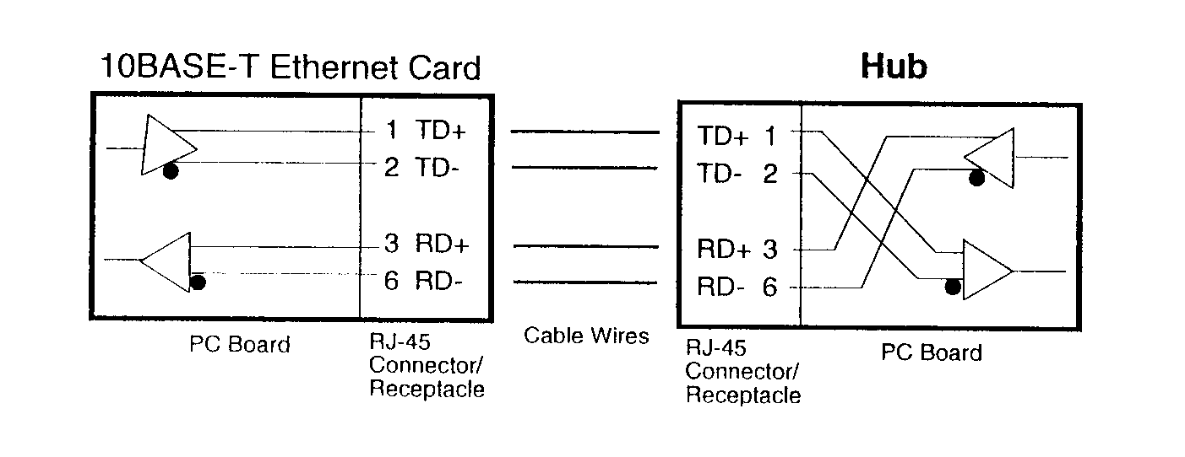

Câble direct

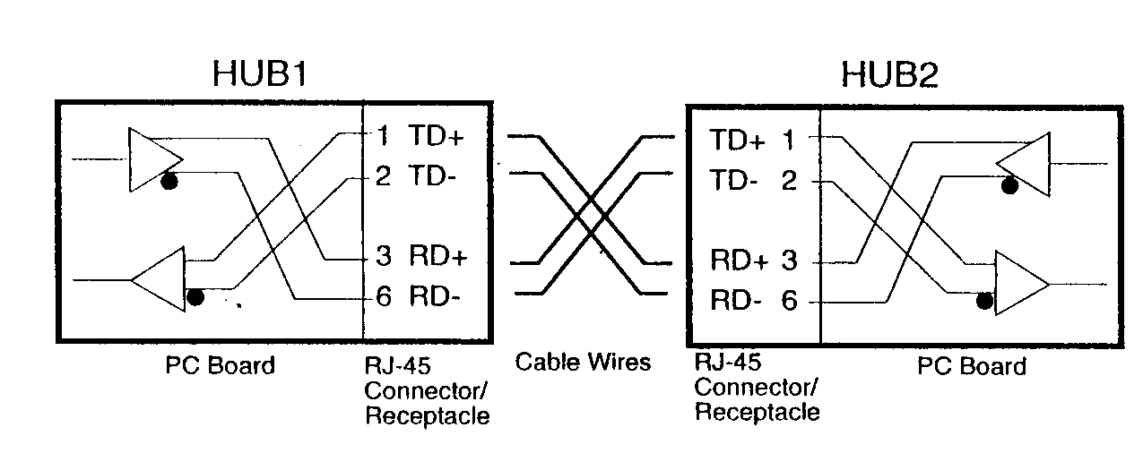

Câble croisé

Travail à effectuer :

Confection des câbles:

- Segment direct UTP (RJ45).

- Segment croisé UTP.

- Segment coaxial Thinnet (BNC).

Utiliser le testeur des câbles.

Interconnecter deux ordinateurs.

Interconnexion de deux HUBs.

10. Les cartes réseaux.

Les cartes réseaux constituent l'interface entre l'ordinateur et le câble du réseau. La fonction d'une carte réseau est de préparer, d'envoyer et de contrôler les données sur le réseau. Pour préparer les données à envoyer, la carte utilise un convertisseur qui transforme les données parallèles en données série. Chaque carte dispose d'une adresse unique, qui lui permet d'être différenciée de toutes les autres cartes du réseau.

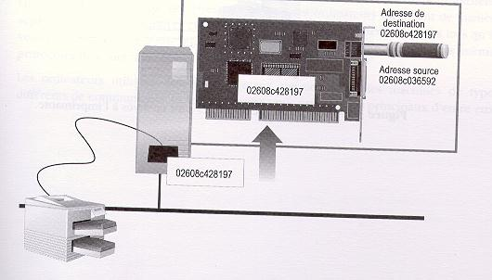

Figure 15 : Chaque carte réseau a une adresse unique

Les cartes réseau disposent de paramètres qu'il faut configurer. Parmi eux figurent l'interruption (IRQ), l'adresse de base du port d'E/S et l'adresse de base de la mémoire.
Pour garantir la compatibilité entre l'ordinateur et le réseau, la carte doit être adaptée à l'architecture du bus de données de l'ordinateur (ISA8, 16 ou PCI) et avoir le type de connecteur approprié au câblage.

La carte réseau a une grande influence sur les performances de l'ensemble du réseau. Il existe plusieurs mécanismes, intégrés à certaines cartes, qui permettent d'améliorer ces performances
: l'accès direct à la mémoire, la mémoire de carte partagée, la mémoire système partagée et le contrôle du bus. L'utilisation d'une RAM tampon placée sur la carte ou d'un microcontrôleur intégré à la carte permet aussi d'améliorer les performances.

Il existe également des cartes réseau pour des environnements spéciaux : réseaux sans fil ou à fibre optique. La carte réseau est équipée d'une PROM d'amorçage à distance (BOOT ROM) qui permet à des stations (avec ou sans disque)imposées par des contraintes de sécurité de rejoindre le réseau lors de leur démarrage.

10.1 Envoi et contrôle des données

Avant que la carte émettrice n'envoie réellement les données sur le réseau, elle procède à un dialogue électronique avec la carte réceptrice afin que toutes les deux s'accordent sur les points suivants :

• la taille maximale des groupes de données à envoyer,

• le volume de données à envoyer avant confirmation,
• les intervalles temporels entre les transmissions partielles de données,
• Le délai d'attente avant l'envoi de la confirmation,
• La quantité de données que chaque carte peut contenir avant débordement,

• La vitesse de transmission des données.

Si une carte plus récente, plus rapide et plus perfectionnée doit communiquer avec une carte plus ancienne et plus lente, toutes deux doivent trouver une vitesse de transmission commune. Certaines cartes récentes intègrent des circuits, leur permettant de s'adapter au débit d'une carte plus lente.

Chaque carte communique donc à l'autre carte ses propres paramètres, puis accepte les paramètres qui lui sont proposés ou bien ajuste ses propres paramètres à ceux de l'autre carte. Lorsque tous les détails de la communication sont réglés, les deux commencent à émettre et à recevoir des données.

Si l'on se place à un niveau plus technique, la carte réseau contient le matériel et le microprogramme stocké dans une mémoire morte, appelé firmaware qui mettent en œuvre

les sous couches LLC (Logical Link Control) et MAC (Media Acces Control) de la couche liaison du modèle OSI.

11. Les couches du modèle OSI

Le modèle OSI est constitué de sept couches pouvant faire partie d’un réseau de communication. Les couches supérieures sont implantées à l’aide de logiciels et les couches inférieures à l’aide de composantes matérielles (carte réseau, connecteurs et câble). Toutes les communications entre deux systèmes se font par l’intermédiaire de ces couches. Lors de la transmission, l’information traverse les couches 7 (Application) à 1 (Physique). À chaque couche franchie, l’information subit des transformations qui la préparent à être traitée par la couche suivante. À la réception, l’information traverse à nouveau les couches OSI mais dans l’ordre inverse avant d’être utilisée dans sa forme originale.

N° | Couches | Description du niveau | Composantes
7 | Application | Transparence de réseau traitement distribué | Programmes d’application, règles d’échange entre opérateurs, transfert de fichiers et accès au données
6 | Présentation | Compression, conversion et codage des données | DOS, Windows xx, Unix et autre. Vérification de la syntaxe, codage de l’information pour la rendre conforme au dialogue
5 | Session | Gestion de connexions | Netbios: entame et termine la communication. Synchronisation.
4 | Transport | Segmentation des données | Protocole spécifique au réseau: transmission entre les couches de bas niveau (1, 2 et 3) et les couches supérieures. Contrôle d’erreur et contrôle de flux.
3 | Réseau | Aiguillage des paquets contrôle de trafic
2 | Liaison | Formation des paquets physiques, vérification des transmissions | Circuits intégrés de la carte: transmet et reçoit les trames et assure une livraison sans erreur.
1 | Physique | Voltage, type de connecteurs, | Câble, circuits de transmission / réception

modulations

11.1 Rôle des couches

11.1.1 Couche Application – couche 7

La couche Application (Application layer) sert d'interface pour l'accès des applications aux services du réseau. Cette couche correspond aux services qui gèrent directement les applications utilisateur, telles que les utilitaires de transfert de fichiers, les logiciels d'accès aux bases de données et les messageries électroniques.
Elle se charge de l’accès général au réseau, du contrôle de flux et de la

correction des erreurs.

11.1.2 Couche Présentation - couche 6

La couche Présentation (Présentation layer) se charge de la conversion des protocoles, de la traduction et de l'encodage des données, de la conversion du jeu de caractères ainsi que de l'exécution de commandes graphiques. La couche Présentation s'occupe également de la compression des données, qui permet de réduire le nombre de bits à transmettre.
Un utilitaire appelé redirecteur (redirector) opère sur cette couche. Son rôle est de rediriger les opérations d'entrée/sortie vers les ressources d'un serveur.

11.1.3 Couche Session – couche 5

La couche Session (Session layer) permet à deux applications installées sur des ordinateurs différents de créer, d'utiliser et d'achever une connexion appelée session. Cette couche effectue la reconnaissance des noms et gère les fonctionnalités, telle que la sécurité, nécessaires pour permettre à deux applications de communiquer sur le réseau.
La couche Session synchronise des tâches utilisateur en plaçant des points de contrôle dans le flux de données. De cette façon, si le réseau tombe en panne, seules les données venant après le dernier

point de contrôle seront retransmises. Cette couche met également en œuvre le contrôle du dialogue entre les processus communicants : elle décide du côté qui transmet, du moment et de la durée de la transmission, etc.

11.1.4 Couche Transport – couche 4

La couche Transport (Transport layer) s'assure que les paquets ont été reçus sans erreurs, dans l'ordre, et sans perte ni duplication de données. Cette couche réorganise les messages : elle découpe les messages longs en plusieurs paquets et regroupe les petits paquets en un seul, de manière à les transmettre plus efficacement sur le réseau. Sur l'ordinateur récepteur, la couche Transport extrait les messages des paquets, réassemble les messages d'origine et envoie en principe un accusé de réception.
Cette couche permet le contrôle du flux et la gestion des erreurs. En outre, elle participe à la résolution des problèmes relatifs à l'envoi et à la réception des paquets.

11.1.5 Couche Réseau – couche 3

La couche Réseau (Network layer) se charge de l'adressage des messages et de la traduction des adresses et des noms logiques en adresses physiques. Cette couche définit également le routage des messages entre l'ordinateur source et l'ordinateur cible : elle détermine le chemin en fonction de l'état du réseau, de la priorité du service et d'un certain nombre d'autres facteurs. En outre, cette couche gère les problèmes de trafic sur le réseau, tels que la commutation de paquets, le routage, le contrôle de l'encombrement des données, etc.

11.1.6 Couche Liaison – couche 2

La couche Liaison (Data Link layer) envoie des trames de données depuis la couche Réseau vers la couche Physique. Sur l'ordinateur récepteur, la couche Liaison regroupe dans des trames les bits bruts provenant de la couche Physique.
En général, lorsque la couche Liaison envoie une trame, elle attend un accusé de réception de la part du destinataire. La couche Liaison du récepteur détecte tous les problèmes qui ont pu survenir avec la trame lors de la transmission. Les trames qui n’ont pas fait l’objet d'un accusé de réception ou qui ont été altérées lors de la transmission

sont réexpédiées. La couche liaison se compose de deux sous couches LLC et MAC expliquées ci-dessous (améliorations apportées au modèle OSI par IEE802):

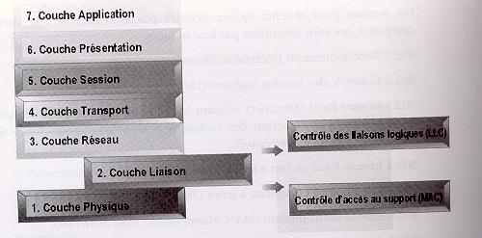

Figure 16 : LB sous couches LLC et MAC du couche liaison

Sous-couche contrôle d’accès au support (MAC)

Comme l’indique la figure 17, la sous-couche contrôle d’accès au support (MAC) se trouve au dessus de la sous-couche Contrôle des liaisons logiques (LLC). Elle communique directement avec la carte réseau et elle est responsable du transfert sans erreurs des données entre deux ordinateurs.

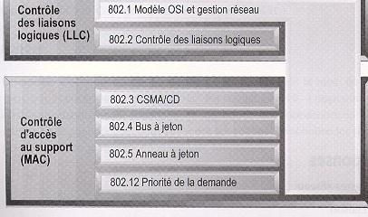

Figure 17 : Normes relatives aux sous-couches LLC et MAC du projet 802

11.1.7 Couche Physique - couche 1

La couche Physique (Physical layer), est celle qui est située au plus bas niveau du modèle OSI. Cette couche transmet le flux de bits, brut et non structuré, par l'intermédiaire d'un support physique (par exemple, le câble du réseau). La couche Physique définit les interfaces électrique, optique, mécanique et fonctionnelle avec le câble. En outre, elle gère les signaux qui transmettent les données produites par toutes les couches supérieures.

Elle définit également la durée de chaque bit, ainsi que la façon dont il est traduit en impulsion électrique ou optique pour le câble réseau.

12. Modèle IEEE 802

Les spécifications 802 définissent la façon dont les cartes réseau accèdent aux données et les transfèrent sur les supports physiques d'un réseau (carte d'interface et câblage), lesquels sont pris en compte au niveau des couches Physique et Liaison du modèle OSI.

Ces spécifications 802, portent sur plusieurs thèmes parmi lesquels :

• les cartes réseau,

• les composants des réseaux étendus,

• les composants employés pour créer des réseaux utilisant la paire torsadée ou le câble coaxial.

12.1 Catégories de la norme IEEE 802

Les normes pour réseaux locaux définies par le comité 802 se divisent en douze catégories, qui sont identifiées par leur numéro :
802.1 Fonctionnement interréseau (Internetworking).

802.2 Contrôle des liaisons logiques (LLC, Logical Link Control).

802.3 Réseau local (Ethernet) utilisant la méthode d'accès multiple avec écoute de la porteuse et détection des collisions (CSMA/CD, Carrier-Sense Multiple Access with Collision Detection).
802.4 Réseau local en bus à jeton (Token Bus LAN).

802.5 Réseau local en anneau à jeton (Token Ring

LAN).

802.6 Réseau métropolitain (MAN, Metropolitan Area

Network).

802.7 Groupe technique consultatif pour la large bande (Broadband Technical

Advisory Group).

802.8 Groupe technique consultatif pour la fibre optique (Fibre-Optic Technical

Advisory Group).

802.9 Réseaux avec intégration de la voix et des données (Integrated

Voice/Data Networks).

802.10 Sécurité des réseaux (Networks Security).

802.11 Réseaux sans fil (Wireless Networks).

802.12 Réseau local avec accès fondé sur la priorité de la demande (Demand

Priority Access LAN), 100BaseVG-AnyLAN

La figure suivante illustre la correspondance entre les couches du modèle et le logiciel. Il n’est pas rare de retrouver les protocoles de transport sur plus d’une couche. En fait, sous Windows NT les quatre couches inférieures sont reliées
pour n’en créer que deux.

Pilotes de systèmes de fichiers
Application

Présentation

TDI

Protocoles de transport

NDIS 3.0

Session Transport Réseau
Liaison

Pilotes d'adaptateurs réseau

Physique

Figure 18 : Windows NT et ISO

Voici une brève description de chacune des couches et interfaces Windows NT:

• Pilote de systèmes de fichiers : comprend les redirecteurs serveur et clients.

Ceux-ci permettent à l’utilisateur d’accéder à des ressources réseaux et locales de

la même manière.

• Pilote d’interface de transport (TDI) : il permet aux redirecteurs et aux serveurs de rester indépendants du transport utilisé en fournissant une interface de programmation.
• Protocoles de transport : définissent les règles gouvernant la communication entre ordinateurs.
• Interface de cartes réseau NDIS : NDIS 3.0 est un standard permettant à de multiples protocoles et adaptateurs de coexister sur un même ordinateur.
• Pilote d’adaptateurs réseau : pilote propre à chaque carte réseau.

13. Pilotes

1. 13.1 Environnement réseau

Les pilotes réseau permettent la communication entre une carte réseau et le redirecteur réseau fonctionnant sur votre ordinateur. Le redirecteur est une partie du logiciel réseau qui accepte les requêtes d’entrée/sortie concernant de fichiers distants puis le renvoie redirige sur le réseau vers un autre ordinateur.
L’administrateur du réseau met en place le pilote à l’aide d’un utilitaire appelé communément programme d’installation (setup). Lors de l’installation, le pilote est copié sur le disque dur de l’ordinateur.

2. 13.2 Pilotes et modèle OSI

Les pilotes de carte réseau sont situés au niveau de la sous couche contrôle d’accès au support (MAC) de la couche liaison du modèle OSI. En d’autres termes, les pilotes de carte réseau assurent la communication directe entre l’ordinateur et la carte réseau laquelle relie l’ordinateur au reste du réseau.

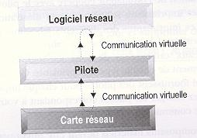

Figure 19 : Communication entre carte réseau et logiciel réseau

14. Paquets

Les paquets sont les unités de base des communications réseau. La division des données en paquets accélère les différentes transmissions, de sorte que chaque ordinateur du réseau peut davantage émettre et recevoir des données. Au niveau de l’ordinateur cible (récepteur), les paquets sont regroupés et réassemblés dans le bon ordre, afin de reformer les données d’origine.

Lorsque le système d’exploitation réseau de l’ordinateur émetteur découpe les données en paquets, il ajoute des informations de contrôle à chaque paquet. Cela permet :
▪ d’envoyer, sous la forme de petits blocs, les données d’origine préalablement

découpées,

▪ de réassembler les données dans le bon ordre sur l’ordinateur récepteur,

▪ de vérifier que les données ne contiennent pas d’erreurs après reconstitution.

14.1 Structure des paquets

Les paquets peuvent contenir plusieurs types d’informations :

▪ Les données proprement dites (messages, fichiers, etc),

▪ Certains types de données et de commandes de contrôles (requêtes de service par exemple),
Des codes de contrôle de session (corrections d’erreurs par exemple) indiquant qu’une

retransmission est nécessaire.

2.1 14.2 Constituants d’un paquet

Tous les paquets ont en commun certains éléments :

• une adresse source identifiant l’ordinateur émetteur,

• des données à transmettre,

• une adresse de destination identifiant le récepteur,

• des instructions indiquant aux composants du réseau comment transmettre les données ,
• des informations indiquant au récepteur comment regrouper les paquets pour réassembler toutes les données originales,

• des informations de contrôle d’erreurs garantissant une transmission fiable des

données.

Les éléments d’un paquet sont rangés dans trois sections : en-tête, données et queue.

2.2 En-tête

L’en-tête (header) comprend :

• un signal d’alerte indiquant que le paquet est en cours de transmission,

• l’adresse source,

• l’adresse de destination,

• des informations d’horloge pour synchroniser la transmission.

2.3 Données

Il s’agit des données (data) proprement dites, c’est-à-dire des informations qui sont

l’objet de la transmission. La taille de cette section varie en fonction du réseau. En général, la section des données est comprise entre 512 octets (0,5 kO) et 4 kO.
Comme la taille des chaînes de données d’origine est souvent supérieure à 4 kO, les données doivent être découpées en blocs suffisamment petits pour pouvoir être placés dans des paquets. Il faut de nombreux paquets pour transmettre entièrement un gros fichier.

2.4 Queue

Le contenu exact de la queue (trailer) dépend de la méthode de communication (protocole) utilisée. La queue contient généralement un élément de contrôle d’erreurs appelé CRC (Cyclical Redundancy Check). Ce code est le résultat d’un calcul mathématique, effectué sur le paquet à la source. Lorsque le paquet arrive à destination, le calcul est effectué de nouveau. Si les résultats sont identiques, c’est que les données du paquet n’ont pas été altérées ; s’ils différent, c’est parce que les données ont été modifiées au cours de la transmission. Dans ce cas, le CRC signale à l’ordinateur source qu’il faut retransmettre les données.

Le format et la taille des paquets varient selon les réseaux ; la taille maximale du paquet détermine le nombre de paquets que le système d’exploitation réseau créera afin de transférer un gros volume de données.

2.5 14.3 Création des paquets

Le processus de création des paquets commence au niveau de la couche Application du modèle OSI, où les données sont produites. Les données à envoyer sur le réseau partent de la couche Application, puis descendent les six couches inférieures.
Chaque couche ajoute aux données des informations spécifiques, qui sont destinées à la couche homologue de l’ordinateur récepteur. Par exemple, les informations ajoutées à la couche Liaison de l’ordinateur émetteur seront lues par la couche Liaison de l’ordinateur récepteur.
Au niveau de la couche Transport de destination, le bloc de données initial est segmenté en plusieurs paquets, dont la structure dépend du protocole utilisé par les deux ordinateurs.
Lorsque le paquet atteint la couche Transport de destination, des informations de séquence y sont ajoutées. Elles indiqueront à l’ordinateur récepteur comment il faut réasssembler les données extraites des paquets.
Lorsque les paquets traversent la couche Physique pour atteindre le câble, ils contiennent des informations concernant chacune des six autres couches.

2.6 14.4 Adressage des paquets

La plupart des paquets du réseau étant adressés à un ordinateur bien particulier, il en résulte qu’un seul ordinateur s’y intéresse. Chaque carte réseau voit défiler tous les paquets envoyés sur son segment de câble, mais elle n’interrompt l’ordinateur que si l’adresse du paquet correspond à sa propre adresse. Il existe également des adresses de type diffusion générale (broadcast). Les paquets envoyés avec une telle adresse peuvent concerner tout ou partie des machines du réseau.
Dans le contexte des réseaux étendus (nationaux ou internationaux) offrant plusieurs routes de communication, les dispositifs de connexion du réseau et les équipements de commutation utilisent les informations d’adressage du paquet afin de déterminer la route la plus appropriée pour le paquet.

2.7 14.5 Routage des paquets

Les composants du réseau utilisent les informations d’adressage pour diriger les paquets vers leur destination ou pour, au contraire, les tenir éloignés des endroits où ils n’ont rien à faire. Les deux fonctions suivantes jouent un rôle fondamental dans le routage des paquets :

14.5.1 Transmission des paquets

Les ordinateurs peuvent envoyer un paquet vers un autre composant du réseau,

ce dernier étant déterminé à partir de l’adresse située dans l’en-tête du paquet.

14.5.2 Filtrage des paquets

Ce processus consiste à ne laisser passer que certains paquets, en fonction de

critères tels que l’adresse de destination.

15. Protocoles

2.8 15.1 Rôle des protocoles

Les protocoles sont des règles et des procédures de communication. Lorsque plusieurs ordinateurs sont mis en réseau, les règles et les procédures techniques régissant les communications et les interactions sont appelées protocoles.

Lorsqu’on parle de protocoles dans un environnement réseau, il faut se souvenir de trois

points essentiels :

1. Il existe de nombreux protocoles. Tous permettent d’établir des communications, mais ils n’ont pas nécessairement le même rôle et accomplissent des tâches différentes. Chaque protocole présente des avantages et des inconvénients.

2. Certains protocoles fonctionnent au niveau de plusieurs couches du modèle OSI. La fonction d’un protocole dépend de la couche sur laquelle il intervient. Par exemple, si un protocole fonctionne au niveau de la couche Physique, cela signifie qu’il assure sur cette couche le passage des paquets de données à travers la carte réseau sur le câble.

3. Plusieurs protocoles peuvent collaborer au sein de ce que l’on nomme une suite ou une pile de protocoles (protocol stack).

2.9 15.2 Fonctionnement des protocoles

Toute la procédure technique de la transmission de données sur le réseau doit être systématiquement décomposée en étapes. A chaque étape s’effectuent certaines actions, qui ne peuvent avoir lieu lors d’une autre étape. Chaque étape suit ses propres règles et procédures (son propre protocole).

Ces étapes doivent se succéder dans un certain ordre, qui est le même sur toutes les machines du réseau. Sur l’ordinateur émetteur, il faut descendre les couches OSI ; sur l’ordinateur récepteur, il faut les remonter.

➢ Ordinateur émetteur

Au niveau de l’émetteur, le protocole :

• Découpe les données en blocs plus petits, appelés paquets, susceptibles d’être traités

par le protocole ;

• Ajoute des informations d’adressage aux paquets, afin que l’ordinateur cible

reconnaisse les données qui le concernent ;

• Prépare les données pour le transfert proprement dit à travers la carte réseau et le câble.

➢ O

rdinateur récepteur

Au niveau du récepteur, un protocole passe par les mêmes étapes dans l’ordre inverse de l’ordinateur récepteur :

• Récupère les paquets apportés par le câble ;

• Transfère les paquets de données vers l’ordinateur via la carte réseau ;

• Supprime dans les paquets toutes les informations de transmission ajoutées par

l’ordinateur émetteur ;

• Copie dans une mémoire tampon les données issues des paquets, pour les rassembler ensuite ;

• Passe les données réassemblées à l’application sous une forme qu’elle peut

comprendre.

L’émetteur et le récepteur doivent effectuer chaque étape de façon identique, afin

que les données soient reçues telles qu’elles ont été émises.

Par exemple, deux protocoles pourraient segmenter les données en paquets et leur ajouter diverses informations (numéros d’ordre, données d’horloge, informations et contrôles d’erreurs), mais en procédant différemment. Dans ces conditions, un ordinateur ayant recours à l’un de ces protocoles ne pourrait pas communiquer avec un ordinateur utilisant l’autre protocole.

2.10 15.3 Protocoles routables et non routables

3. J usqu’à ve rs le mi lie u des a nnée s 80 , la plupa rt des rés e aux loc a ux

é taie nt is olé s , c’e s t -à -dire qu’il s dess e rva ie nt un s e rvic e ou u ne e ntre prise,

ma is n’é ta ie nt pas reli é s à un e nvironne me nt plus é tendu. L’é volution de la technologie des réseaux locaux et les besoins en communication des entreprises ont conduit les réseaux locaux à devenir des sous-ensembles de

réseaux plus vastes. Dans un réseau étendu, plusieurs réseaux locaux

communiquent entre eux.

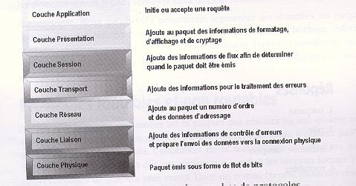

Fig 20 : Modèle OSI indiquant les couches de protocoles

4. Pour pouvoir transmettre des données, il faut router ces données entre deux réseaux locaux entre lesquels il existe plusieurs chemins possibles. Les protocoles autorisant les communications multi-chemin entre réseaux locaux sont appelés protocoles routables. Dans la mesure où ces protocoles peuvent servir à relier plusieurs réseaux locaux et créer des environnements étendus, ils prennent de plus en plus
d’im porta nce .

4.1 15.4 Protocoles dans une architecture en couches

Dans un réseau, plusieurs protocoles doivent collaborer pour que les données soient préparées, transférées, reçues et traités.

Le fonctionnement des divers protocoles doit être coordonné afin de prévenir les conflits ou les opérations inachevées. Cette coordination se fait grâce à ce que l’on appelle une architecture en couches.

4.2 15.4.1 Piles de protocoles

Une pile de protocoles est une combinaison de protocoles. Chaque couche correspond à un protocole différent, qui est chargé de réaliser une fonctionnalité ou un sous système particulier du processus de communication. Chaque couche dispose de son propre ensemble de règles.

15.4.2 Liaisons

Les liaisons (bindings) apportent une grande souplesse lors de la configuration d’un réseau, car elles permettent de combiner protocoles et cartes réseau à volonté en fonction des besoins. Par exemple, vous pouvez lier deux piles de protocoles, telle que IPX/SPX et TCP/IP, à une même carte réseau. Si l’ordinateur possède plusieurs cartes réseau, une même pile de protocoles peut être liée à toute partie des cartes réseau.

L’ordre des liaisons détermine l’ordre dans lequel le système d’exploitation exécute les protocoles. Si plusieurs protocoles sont liés à une même carte réseau, cet ordre indique la séquence selon laquelle le système d’exploitation utilisera les protocoles afin d’établir une connexion. En général, les liaisons sont créées lors de l’installation ou de l’initialisation du système d’exploitation ou du protocole. Par exemple, si TCP/IP est le premier protocole à être lié, c’est lui qui sera utilisé afin d’établir une connexion réseau. Si cette tentative échoue, l’ordinateur essaiera (de manière transparente pour l’utilisateur) d’établir une connexion à l’aide du protocole qui vient ensuite dans l’ordre des liaisons.

15.5 Piles standard

L’industrie informatique a sélectionné plusieurs piles comme modèles de protocole

standard. Voici les plus importantes :

• la suite de protocoles ISO/OSI,

• l’architecture SNA (Systèms Network Architecture) d’IBM,

• DECnet de Digital,

• NetWare de Novell,

• AppleTalk d’Apple,

• TCP/IP.

A chaque niveau de ces piles existent des protocoles qui effectuent les tâches spécifiées par le niveau concerné. Cependant, les tâches de communication assumées par les réseaux sont réalisées par des protocoles regroupés en trois types suivant leur correspondance avec certaines couches du modèle OSI : Application, transport et
réseau

4.2.1

4.2.2
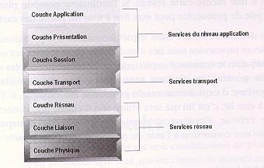

4.2.3

4.2.4

4.2.5

4.2.6

1.1.1 Figure 21 : Tâches de communication dans le modèle OSI

4.3 15.5.1 Protocoles de la couche Application

Les protocoles de la couche Application fonctionnent au niveau de la couche supérieure du modèle OSI. Ils assurent les interactions entre applications et les échanges de données. Voici les protocoles d’application les plus répandus :

• APPC (Advanced Program to Program Communication), qui est le protocole SNA

poste à poste d’IBM, utilisé surtout par les ordinateurs AS/400.

• FTAM (File Transfer Access and Management), qui est un protocole OSI d’accès

aux fichiers.

• X.400, qui est un protocole CCITT permettant les transmissions internationales de messagerie électronique.

• X.500, qui est un protocole CCITT pour les services de fichiers et de répertoires répartis sur plusieurs systèmes.

• SMTP (Simple Mail Transfer Protocol), qui est un protocole Internet destiné à la messagerie électronique.

• FTP (File Transfer Protocol), qui est un protocol Internet pour le transfert de fichiers.

• SNMP (Simple Network Management Protocol), qui est un protocole Internet permettant la surveillance des réseaux et de leurs composants.

• Telnet, qui est un protocole Internet pour la connexion à des hôtes distants et le traitement local des données.

• Redirecteurs client (shell) Microsoft SMB (Server Massage Blocks).

• Redirecteurs client Novell NCP (Novel NetWare Core Protocol).

• Apple Talk et Apple Share, qui constituent la suite des protocoles réseau d’Apple.

• AFP (Apple Talk Filing Protocol), qui est un protocole Apple pour l’accès aux

fichiers distants.

• DAP (Data Access Protocol), qui est un protocole DECnet pour l’accès aux

fichiers.

4.4 15.5.2 Protocoles de la couche Transport

Les protocoles de la couche Transport assurent les sessions de communication entre ordinateurs, ainsi que le transfert fiable des données. Voici les plus répandus :

• TCP (Transmission Control Protocol), qui est un protocole TCP/IP pour la remise sans erreur de données en séquence.

• SPX, qui fait partie de la suite de protocoles IPX/SPX (Internetwrok Packet Exchange/Sequential Packet Exchange) de Novell concernant les données en séquence.

• NWLink, qui est la version Microsoft du protocole IPX/SPX.

• NetBEUI (NetBIOS Extended User Interface), qui crée des sessions de communication entre ordinateurs (NetBIOS-Network Bsic Input/Output System) et fournit les services de transport de données sous-jacents (NetBEUI).

• ATP Apple Taille Transaction Protocol) et NBP (Name Binding Protocol), qui sont des protocoles Apple pour les sessions de communication et le transport de données.

4.5 15.5.3 Protocoles de la couche Réseau

Les protocoles de la couche Réseau assurent ce que l’on appelle des services de liaison. Ces protocoles gèrent les informations d’adressage et de routage, le contrôle d’erreurs et les requêtes de retransmission. Ils définissent également des règles de communication au sein d’un environnement réseau spécifique tel que Token Ring ou Ethernet. Voici les protocoles réseau les plus répandus :

• IP (Internet Protocol), qui est le protocole TCP/IP chargé de l’acheminement et du

routage des paquets.

• IPX (Internetwork Packet Exchange), qui est un protocole NetWare chargé de

l’acheminement et du routage des paquets.

• NWLink, qui est la version Microsoft du protocole IPX/SPX.

• NetBEUI, qui fournit des services de transport de données aux applications et aux versions NetBIOS.

• DDP (Datagram Delivery Protocol), qui est un protocole AppleTalk pour le transport de données.

les protocoles IEEE de la couche Physique :

• 802.3 (Etbernet)

C’est un réseau de type logique, qui peut transférer des données à une vitesse de 10 Mbs. Les données sont transmises sur le câble vers tous les ordinateurs. Seuls les ordinateurs destinés à recevoir les données accusent réception de la transmission. Le protocole CSMA/CD régule le trafic réseau en n’autorisant la transmission que si le câble est libre et si aucun autre ordinateur n’est en train d’émettre.

• 802.4 (bus à jeton)

Il s’agit d’un bus qui utilise un mécanisme de passage de jeton. Tous les ordinateurs reçoivent les données, mais seuls ceux auxquels elles sont adressées répondent. Un jeton qui circule le long du câble détermine l’ordinateur qui a le droit d’émettre.

• 802.5 (Token Ring)

C’est un réseau de type anneau logique, qui transmet à une vitesse de 4 ou 16 Mbs. Bien que le terme « anneau » soit utilisé, le réseau ressemble davantage à une étoile, chaque ordinateur étant connecté à un concentrateur. L’anneau se trouve en fait à l’intérieur du concentrateur. Un jeton qui circule le long de l’anneau détermine l’ordinateur qui a le
droit d’émettre.

4.6 15.5.4 Protocoles courants

Cette section décrit certains des protocoles les plus utilisés :
TCP/IP

NetBEUI
X.25

XNS
IPX/SPX et NWLink

APPC
AppleTalk

Suite de protocoles OSI
 | DECnet
➢ | TCP/IP (Transmission Control Protocol/Internet Protocol) | est une suite de
protocoles aux normes industrielles, qui permet les communications entre

réseaux hétérogènes ; En outre, TCP/IP fournit un protocole routable pour

réseaux d’entreprises, ainsi qu’un accès à Internet et ses ressources.

L’interopérabilité entre ordinateurs hétérogènes est l’un des principaux atouts de TCP/IP, qui est aujourd’hui le protocole standard en la matière. Presque tous les réseaux reconnaissent le protocole TCP/IP, lequel gère le routage et sert souvent de protocole pour la communication interéseau.

En raison de sa popularité, TCP/IP est devenu la norme de fait de la communication interéseau.

Entre autres protocoles développés spécialement pour TCP/IP, on trouve :

➢ SMTP, pour la messagerie électronique ;

FTP, pour l’échange de fichiers entre ordinateurs utilisant TCP/IP ; SNMP, pour la surveillance des réseaux.
Historiquement, TCP/IP présentait deux inconvénients majeurs : sa taille et sa vitesse. TCP/IP est une pile de protocoles relativement volumineuse, ce qui peut poser des problèmes aux clients MS-DOS. Cependant, avec un système d’exploitation à interface graphique comme Windows NT ou Windows 95, la taille n’est plus une contrainte et la vitesse équivaut à celle du protocole IPX.

➢ N

etBEUI

A l’origine NetBIOS (Network Basic Input/Output System) et NetBEUI (NetBios Extended User Interface) étaient considérés comme formant un seul protocole. Cependant, plusieurs fournisseurs séparèrent NetBIOS, le protocole de la couche Session, afin qu’il puisse être utilisé avec d’autres protocoles de transport routables. NetBIOS est une interface IBM pour réseau local qui se situe au niveau de la couche Session et fait office d’interface entre les applications et le réseau. Cette interface fournit les outils qui permettent à une application d’établir une session réseau avec une autre application. Elle doit sa popularité au fait qu’elle est utilisée par de très nombreuses applications.

NetBEUI est un protocole de la couche Transport, petit, rapide et efficace, qui accompagne tous les produits réseau de Microsoft. Ce protocole existe depuis le milieu d’années 80 et a été fourni avec MS-NET, le premier produit réseau de Microsoft.

Sa pile de taille réduite (facteur important pour les ordinateurs fonctionnant sous MS- DOS), sa vitesse de transfert des données sur le câble et sa compatibilité avec tous les réseaux Microsoft constituent les points forts de NetBEUI.

Il a cependant pour inconvénient majeur d’être un protocole de transport non routable. Il

est en outre limité aux seuls réseaux Microsoft.

➢ X.25

X.25 est un ensemble de protocoles incorporés dans un réseau à communication de paquets composé de services de commutation. Les services de commutation ont été créés à l’origine pour connecter des terminaux distants à des systèmes hôtes de type mainframe (gros système).
➢ X NS

XNS (Xérox Network System) a été développé par Xerox pour ses réseaux locaux Ethernet. Il s’agit d’un protocole lent et volumineux qui produit un plus grand nombre de messages de diffusion (broadcasts), ce qui augmente le trafic sur le réseau.
➢ I PX/SPX et NWLink

IPX/SPX est une pile de protocoles utilisée dans les réseaux Novell. Il s’agit d’un protocole rapide et assez réduit, mais contrairement à NetBEUI, il prend en charge le routage. IPX/SPX est un dérivé de XNS.

Microsoft a créé sa propre version de la pile IPX/SPX, appelée NWLink. IL s’agit d’un protocole de transport routable.

➢ APPC

C’est un protocole de transport, qui a été développé par IBM en tant que partie de l’architecture SNA. Il a été conçu pour permettre à des applications fonctionnant sur des ordinateurs différents de communiquer et d’échanger des données directement.

➢ Apple Talk

Apple Talk est la pile de protocoles propriétaires d’Apple Computer conçus pour permettre aux ordinateurs Apple Macintosh de partager des fichiers et des imprimantes dans un environnement réseau.

➢ Suite de protocoles OSI

La suite de protocoles OSI est une pile de protocoles complète. Chaque protocole correspond directement à une unique couche du modèle OSI. La suite de protocoles OSI comprend des protocoles de routage et de transport, des protocoles de la série IEEE 802, un protocole de la couche Session, un protocole de la couche Présentation et plusieurs protocoles de la couche Application conçus afin d’apporter toutes les fonctionnalités réseau (accès aux fichiers, impression, émulation de terminât, etc.)

➢ DECnet

DECnet est une pile de protocoles propriétaires de Digital Equipement Corporation, constituées d’un ensemble de matériels et de logiciels qui mettent en œuvre l’architecture DNA (Digital Network Architecture). Cette pile définit des réseaux de communication qui s’appuient sur des réseaux locaux Ethernet, sur des réseaux métropolitains (MAN) et sur des réseaux étendus utilisant des systèmes de transmission de données publics ou privés. DECnet peut utiliser non seulement ses propres protocoles, mais aussi TCP/IP et les protocoles OSI. Il s’agit d’un protocole routable.

La pile DECnet a été améliorée à plusieurs reprises, chaque mise à jour étant répertoriée par un numéro de Phase. La version actuelle s’appelle DECnet Phase V, et utilise des protocoles propriétaires de Digital ainsi qu’une version assez
complète de la suite de protocoles OSI.

Travail à effectuer : Installation d’un réseau local

Installation et configuration d'une carte réseau

Installation et suppression des protocoles

Modifier l'ordre des liaisons entre les protocoles installées

V-6 Liens entre réseaux locaux

Cette section définie l’utilité des répéteurs, ponts, routeurs et passerelles dans le contexte des réseaux locaux. Voici un bref apperçu des caractéristiques de ces quatre éléments. Une description plus complète suivra dans les pages suivantes.
• Répéteur ( repeater ) Hub: utilisé pour étendre la superficie d’un réseau, amplifie

(régénère) le signal. Sa fonction est située au niveau de la couche physique.

• Pont (bridge) : utilisé pour contrôler la circulation dans un réseau, sépare logiquement les segments d’un réseau. Sa fonction est située au niveau de la couche liaison.
• Routeur (router) : utilisé pour interconnecter des réseaux locaux, permet une conversion de protocole. Sa fonction est située au niveau de la couche réseau.
• Passerelle (gateway) : utilisé pour permettre des échanges entre des réseaux incompatibles (Windows NT et Novell). Sa fonction est située à tous les niveaux mais surtout sur les couches élevées (session à application).

V-6-1 Répéteur- HUB-

Le répéteur est utilisé pour étendre la portée d’un réseau local en joignant deux ou plusieurs segments. Il peut être utilisé pour interconnecter des segments de câbles identiques ou pour faire le lien entre des câbles différents. Par exemple, un segment de câble 10BASE2 permet de rejoindre des points éloignés de 185 mètres au maximum et peut relier jusqu’à 30 noeuds. L’ajout d’un répéteur, dans ce cas, permettra d’insérer un deuxième câble et de doubler le nombre de noeuds ainsi que la distance qu’il sera possible de couvrir. Le répéteur opère en amplifiant tous les signaux électriques transportés par le réseau. Il intervient donc au niveau de la couche physique entre des réseaux de même type: Arcnet à Arcnet, Ethernet à Ehternet. Différents noms sont utilisés pour les répéteurs comme Active Link, Active Hub, Multi Media Repeater, Concentrateur et MAU.

V-6-2 Pont

Comme le répéteur, le pont connecte des segments pour former un réseau unique. Cependant, le pont est doté d’une certaine intelligence lui permettant de sélectionner les paquets à transmettre entre les segments du réseau. En laissant passer

seulement les informations adressées aux autres segments, le pont permet d’isoler la circulation d’information à l’intérieur de chaque groupe individuel, améliorant ainsi le rendement de tout le réseau. Le pont opère au niveau de la deuxième couche (liaison) et peut être utilisé pour interrelier des réseaux locaux ayant un schéma d’adressage compatible au niveau de la couche de liaison comme IEEE 802.3 (CSMA/CD) à 802.5 ( Token ring ). Le pont est totalement transparent aux protocoles de niveaux supérieurs et son implantation doit se faire à un endroit stratégique dans le réseau pour qu’on en retire tous les avantages.

V-6-3 Routeur

Un routeur opère au niveau de la couche 3 (Réseau) et est destiné au contrôle de la circulation entre des réseaux distincts rapprochés ou éloignés. Il effectue un traitement de la circulation en dirigeant les paquets de manière efficace. Chaque réseau ainsi relié doit par conséquent posséder son adresse réseau. Parce qu’il fonctionne sur la couche 3, le routeur est dépendant des protocoles utilisés (IPX ou TCP/IP pour Windows NT) et peut donc permettre la conversion entre différents protocoles dans le but de rendre possibles les échanges entre les réseaux.

V-6-4 Passerelle

La passerelle ( gateway ), en plus de comprendre les fonction du pont et du routeur, peut opérer une conversion de protocole au niveau des couches 6 ou 7 du modèle OSI et est utilisée principalement pour permettre l’échange d’informations entre des systèmes ou réseaux incompatibles (Windows NT à Novell).

V-7 Modem

Le modem (modulateur – démodulateur) est un appareil qui convertit des données transmises par le PC en informations véhiculantes sur le réseau téléphonique. A l’autre bout de la ligne, un autre modem réalise l’opération inverse: il convertit les informations reçues en données compréhensibles par le PC auquel il est connecté.

Le modem est un système série. Physiquement, il se présente en modèle interne ou externe:

Modem | Aspect Physique | Avantage | Inconvénient
Interne | Carte d’extension  insérée dans le PC. | - moins cher  - n’encombre pas le bureau | - Ne comporte pas de voyants  pour indiquer le déroulement de la communication.  - Possibilité de conflits avec  d’autres périphériques.
Externe | Boîtier branché au port  série du PC (COM1 ou  COM2) | - Dispose des indicateurs utiles pour  résoudre des problèmes de communication.  - Peut être autonome. | - un peu cher  - encombrant

Après vous être décidé pour une version interne ou externe, il faut choisir le type modem qui sera compatible Hayes (Hayes est un constructeur de modems qui a établi un standard, suivi par certains autres fabricants) qui doit reconnaître le jeu d’instructions AT qui servent à piloter les modems. Vous devez ensuite déterminer la vitesse à laquelle votre modem est capable de communiquer (en bits par seconde bps).

➢ Le terme baud fait référence au nombre de fois par seconde où des bits sont transmis. Lorsqu’un un seul bit est transmis chaque fois, la vitesse en bps est égale à la vitesse en bauds. Si plusieurs bits sont envoyés à chaque fois les deux valeurs sont différentes. Par exemple, si deux bits de données sont transmis à chaque fois, et ce 1200 fois par seconde, on a une transmission à
1200 bauds, mais la vitesse de transmission est de 2400 bps.

Protocoles de communication

56.000 bauds
33.600 bauds V.34+
28.800 bauds V.34
14.400 bps V.32bis
9600 bps V.42 bis (compression de données)
9600 bps V.42 (correction d’erreur)
9600 bps V.32
2400 bps V.22 bis du CCITT
1200 bps Bell 212A ou CCITT V.22
300 bps Bell 103 ou CCITT V.21

V-8 Accès à l'Internet

V-8-1 Configuration de l’ordinateur pour l’utilisation d’un réseau

1. Cliquer sur Démarrer et pointer sur Panneau de configuration

2. Cliquer 2 fois sur réseau

3. Cliquer sur Ajouter

4. Cliquer sur Carte puis sur Ajouter et suivre les instructions qui apparaissent à l’écran

(adresse et n° d’interruption et type de carte)

5. Identification de l’ordinateur (donner un nom à l’ordinateur et spécifier le nom de groupe

de travail)

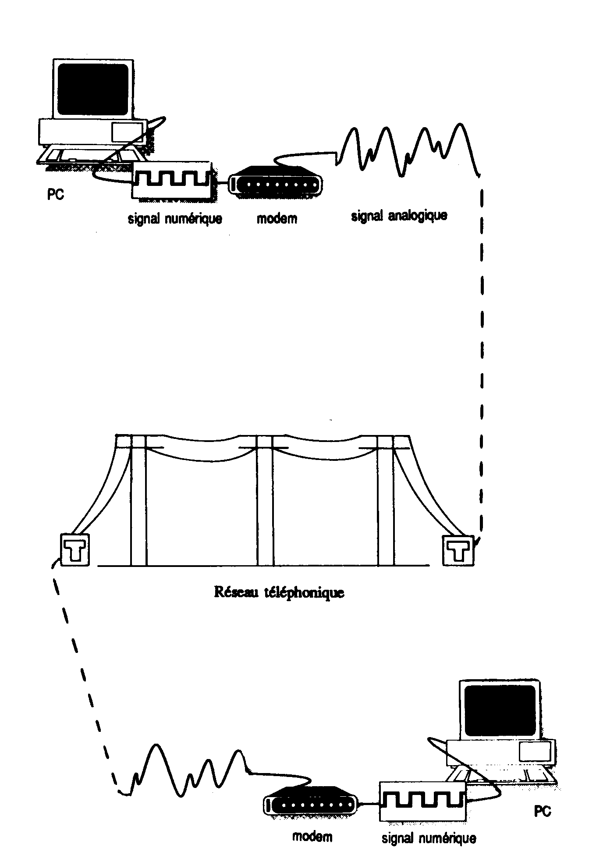

V-8-2 Accès réseau à distance

Windows 98 possède son propre dialler : l'Accès Réseau à Distance qui peut se substituer à Trumpet Winsock (pour Windows 3.11). Si vous possédez Windows
98et que vous souhaitez profiter de ce dialler interne, vous devez suivre une procédure particulière.
Avant toute chose, Vérifier que votre modem est correctement installé en ouvrant Modems dans le Panneau de Configuration. Sinon, procéder à son installation en suivant la procédure mise à votre disposition sur le fenêtre " propriété Modem ".

1/ Vérifiez que l'accès réseau à distance (Dial-up networking) est installé, sinon suivre la procédure suivante:
Ouvrez le Panneau de Configuration, sélectionnez "Ajout/Suppression de Programmes", puis communications "et vérifiez dans la section Détails si l'Accès Réseau à Distance est coché. Sinon, faites-le.

2/ Vérifiez la configuration de la Carte d'Accès Distant et des Protocoles.

Toujours dans le Panneau de configuration, cliquez deux fois l'icône Réseau. Sélectionnez l'onglet "Configuration", et assurez-vous de la présence de la Carte d'Accès Distant et de TCP/IP.
Si ce n'est pas le cas, suivez la procédure suivante:

Pour ajouter la Carte, appuyez sur "Ajout...", cliquez deux fois sur "Carte" puis faites défiler la liste jusqu'à ce que vous puissiez sélectionner Microsoft. Choisissez "Carte d'Accès Distant" puis validez.
Pour ajouter TCP/IP, appuyez sur "Ajouter...", cliquez deux fois sur "Protocole" puis faites défiler la liste jusqu'à sélectionner "Microsoft". Choisissez ensuite "TCP/IP". Assurez-vous ainsi que lorsque vous cliquez sur les propriétés de la Carte d'Accès Distant, sur l'onglet "Liens", la case TCP/IP est bien cochée.

3/ Configuration du protocole TCP/IP

Toujours dans la section Réseau du panneau de Configuration, sélectionnez TCP/IP

puis appuyez sur "propriétés".

Configurez les différents onglets de la façon suivante:

Adresse IP: Sélectionnez "Obtenir automatiquement une adresse

IP".

Configuration WINS: Cochez "Désactiver la résolution WINS". Passerelle: 194.204.223.65.
Liens: Laissez l'option par défaut: "Client pour les réseaux

Microsoft". Avancées: Laissez "Aucun". Configuration DNS: Cochez "Activez DNS".

Inscrivez ACDIM dans la case "Hôte", et acdim.net.ma dans la case "Domaine" ainsi

que dans la case "Suffixe" se trouvant en bas. Finalement ajoutez les deux DNS suivant:
194.204.223.87 Et 194.204.223.66

Redémarrer l'ordinateur.

4/ Configurez l'Accès Réseau à Distance

Sur le bureau, ouvrez le Poste de Travail.

Ouvrez l'accès Réseau à Distance. Cliquez sur "Nouvelle Connexion" pour créer votre nouvelle icône de connexion.
Sur le nouvel écran qui s'affiche, choisissez un nom pour l'icône (nous suggérons "Acdim-ISP") et sélectionnez le modem que vous utiliserez. Cliquez sur "Configurer", se trouvant en bas de cette fenêtre pour paramétrer votre modem.
Dans cette section, portez la vitesse maximale que celui-ci puisse atteindre. Surtout ne cochez pas la case "se connecter uniquement à cette vitesse". Ne touchez pas à l'onglet "Connexion", les valeurs par défaut sont parfaites. Pour l'onglet Options, activez seulement les cases suivantes:

Activer la fenêtre du terminal après avoir composé le numéro.

ET

Afficher l'état du modem

Validez avec "OK".

Appuyez maintenant sur "Suivant" et inscrivez dans la section "Numéro de téléphone" le 921537 puis confirmez et terminez (ne pas cocher "  l'indicatif
du pays ...") .

5/ Configurez les "Propriétés"

Sélectionnez (simple click) la nouvelle icône que vous venez de créer et choisissez

"propriétés" (menu Fichier).

Vérifiez le numéro de téléphone et le modem sélectionné puis appuyez sur "Type de serveur". Cochez "Activer la compression logicielle". Laissez désactivées les options

"Se connecter à un réseau" et "Demander un mot de passe crypté". Dans la section suivante, ne cochez que TCP/IP. Appuyez ensuite sur "Paramètre TCP/IP". Pour l'adresse IP, cochez "Adresse IP attribuée par serveur". Ensuite cochez "Spécifier les adresses des serveurs de noms".
Sur la première ligne entrez 194.204.223.87, et sur la deuxième entrez

194.204.223.66 . Cochez les deux dernières options puis validez tout.

6/ Lancez la connexion

Cliquez deux fois sur l'icône que vous avez créée. Dans la zone "Nom d'utilisateur", entrez votre login. Remplissez aussi la case "Mot de passe" (et cochez l'option d'enregistrement du mot de passe). Appuyez maintenant sur "Se Connecter".
Une fenêtre noire de connexion s'affiche alors. Appuyez sur la touche

Entrée plusieurs fois. Vous verrez le mot suivant s'écrire :

username: écrivez votre login puis appuyez sur la touche Entrée. Vous verrez ensuite le mot suivant s'écrire:
Password: inscrivez votre mot de passe (celui-ci n'apparaît pas à l'écran) puis appuyer sur la touche Entrée.
Attendez le message suivant: "authentification successful" Appuyez ensuite sur "Continuer" ou sur la touche F7.
Une nouvelle fenêtre de connexion apparaît vous permettant d'être connecté à l'Internet.

Lancez maintenant Internet Explorer ou Netscape Navigator (si vous désirez naviguer sur l'Internet) ou Eudora (si vous désirez utiliser le courrier électronique) que vous trouverez sur votre disque dur dans leurs dossiers respectifs (E-Intemet ou Eudora), eux-mêmes situés dans le dossier Acdim. Pour plus de commodité, nous vous conseillons de créer des raccourcis sur votre bureau pour ces deux logiciels.

Travail à effectuer:

1. Notion client serveur:

- Utiliser l’application connexion directe par câble intégrée dans Windows 95

- Utiliser les commandes DOS ( Interlnk et Intersvr)

- Utiliser le logiciel Laplink

2. Installer un réseau local

- Installer les cartes réseau et les protocoles

- Réaliser les câbles de connexion

- Connecter le concentrateur

- Partager les répertoires et l’imprimantes

- Installer Windows NT Server (création de comptes, sécurité)

3. Installer, configurer et utiliser un Fax/Modem

- Ajouter un modem à votre ordinateur

- Installer et utiliser Delrina Fax pro

4. Installation et Accès à Internet (suivre les procédures citées plus haut)

- Utiliser les logiciels de navigation (Netscape) et les moteurs de recherche
Utiliser les logiciels de courriers électronique

5. ETAP ES D’INS TAL L AT I ON E T C ONF IG UR AT IO N
RESEAU

1- Eteindre l’ordinateur

2- Implanter la carte réseau dans le slot correspondant.

3- Démarrer l’ordinateur en mode DOS(si votre carte est NE2000).

4- Lancer l’utilitaire de configuration de la carte (dans la disquette/ cd utility\es16d)

5- Choisir une adresse et une ligne d’interruption (300h,5 ou 10).

6- Redémarrer l’ordinateur en mode Windows.

7- Panneau de configuration- système –Gestionnaire de périphériques -carte réseau

8- -propriété—ressources-
Changer les paramètre (choisir adresse 300 et IRQ 5 ou 10).OK

n aux réseaux

9- Panneau de configuration – Réseau –Identification (donner un nom d’ordinateur
et le nom de groupe)- OK.
10-Ajout de protocole (choisir un protocole Netbeui, TCP/IP)- OK

11- Permettre le partage des ressources matérielles et logicielles

6. Présentation générale

L’architecture réseau combine des normes, des topologies et des protocoles afin de produire un réseau opérationnel. Cette leçon, qui est la première d’une série de leçon traitant des architectures réseau, décrit Ethernet.

6.1 Historique des réseaux Ethenet

A la fin des années 60 , l’université de Hawaï développa un réseau étendu appelé ALOHA. Comme vous l’avez appris dans une leçon précédente, un réseau étendu prolonge la technologie des réseaux locaux à une zone géographique plus importante. L’université, dont les bâtiments étaient très dispersés, souhaitait connecter des ordinateurs disséminés sur tout le campus. C’est à cette occasion que fut développée la méthode d’accès CSMA/CD.

Ce premier réseau est à la base des réseaux Ethernet actuels. En 1972, Robert Metcalfe et David Boggs inventèrent un système de câbles et de signalisation au fameux PARC (Palo Alto Researcb Center). En 1975, ils présentèrent le premier produit Ethernet. La version originale d’Ethernet était un système à 2,94 Mb/s, qui permettait de connecter plus de cent ordinateurs séparés par une distance d’un kilomètre.

Le réseau Ethernet de Xerox rencontrera un tel succès qyue Xerox, Intel Corporation et Digital Equipment Corporation élaborèrent une norme pour un réseau Ethernet à 10 Mb/s. Aujourd’hui, cette spécification décrit une méthode permettant à des ordinateurs et à des systèmes de données de s’interconnecter et de partager un câblage.

La spécification Ethernet décrit les mêmes fonctions que les couches Physique et liaison du modèle OSI, et elle est la base de la spécification IEEE802.3

6.2 Car actér i sti ques d’ un r éseau Ether net

Ethernet est actuellement l’architecture réseau la plus répandue . Cette architecture en bande de base utilise une topologie en bus, transmet généralement les données à une vitesse de 10 Mb/s et emploie la méthode d’accès CSMA/CD pour réguler le trafic sur le segment de câble principal.

Le support d’un réseau Ethernet est passif ; ce sont les ordinateurs allumés qui lui fournissent son alimentation électrique, et il ne tombera donc pas en panne sauf si le support est coupé physiquement ou dépourvue de bouchon de terminaison.

6.3 Pr i nci pales car actér i sti ques d’ Ethernet

La liste suivante récapitule les caractéristiques d’Ethernet :

− Topologie traditionnelle bus linéaire

− Autres topologies bus en étoile

− Type d’architecture bande de base

− Méthode d’accès CSMA/CD

− Spécifications IEEE 802.3

− Vitesse de transmission 10 Mb/s ou 100 Mb/s

− Types de câbles câble coaxial épais, câble coaxial fin, UTP

6.4 Format de la trame Ethernet

Ethernet découpe les données en paquets, dans un format différent de celui du paquet utilisé par d’autres réseaux. Il segmente les données en trames. Une trame est un ensemble de données transmises comme une unité en soi. La longueur d’une trame Ethernet est comprise entre 64 et 1518 octets. Etant donné que la trame Ethernet elle même utilise au moins 18 octets, les données qu’elle contient représentent entre 46 et 1500 octets. Chaque trame véhicule des informations de contrôle et possède la même structure de base.

Par exemple, la trame Ethernet II, utilisée pour TCP/IP, se compose des champs suivants :

6.4.1 Champ Description

Préambule

Source et destination

Type

Contrôle cyclique de redondance (CRC)
Marque le début de la trame

Adresses de l’émetteur et du destinataire Utilisé pour identifier le protocole de la couche Réseau (IP ou IPX)
Champ destiné au contrôle d’erreurs, qui

indique si la trame est arrivée intacte.

Les réseaux Ethernet offrent différentes possibilités de câblage et de topologie. Le reste de cette leçon présente ces options, en fonction de leur spécification IEEE.

6.5 Normes IEEE à 10 Mb/s

Cette section examine quatre topologies Ethernet à 10 Mb/s différentes :

− 10Base T

− 10Base 2

− 10Base 5

− 10Base FL

6.6 10Base T

En 1990, le comité IEEE a publié la spécification 802.3 relative à la mise en œuvre d’Ethernet avec des câbles à paire torsadée. Le 10Base T (10 Mb/s, bande de base, câble à paire torsadée) est un réseau Ethernet qui utilise généralement un câble à paire torsadée non blindée (UTP) pour connecter des ordinateurs. Bien sue 10BaseT emploie normalement ce type de câble. Le câble à paire torsadée blindée (STP) fonctionne aussi sans qu’il soit nécessaire de modifier les paramètres du réseau
10Base T.

La plus part des réseaux de ce type sont physiquement configurés en étoile, mais, à

l’instar d’autres réseaux Ethernet, ils utilisent un hub ayant un bus en interne. En

général, le concentrateur d’un réseau 10BaseT sert de répéteur multiport et se trouve souvent dans une armoire de câblage. Chaque ordinateur se trouve à l’extrémité d’un câble connecté au concentrateur et dispose de deux paires de fils, l’une pour recevoir les données et l’autre pour les émettre.

La longueur maximale d’un segment 10BaseT est de 100 mètres. Vous pouvez employer des répéteurs pour accroître cette longueur de câble. La longueur minimale de câble entre deux ordinateurs est de 2,5 mètres. Un réseau local 10BaseT peut desservir 1024 ordinateurs.

La figure 4.4 montre comment une solution 10Base T offre les avantages d’une

topologie câblée en étoile. Le câble UTP permet une transmission de données à 10

Mb/s. Il est facile de déplacer les ordinateurs puisqu’il suffit de manipuler un cordon de connexion sur le tableau de connexions. Les autres équipements du réseau ne sont pas affectés par une modification faite au niveau du tableau de connexions, ce qui n’est pas le cas avec un bus Ethernet traditionnel.

Les panneaux de connexions doivent être testés pour des vitesses de transmission supérieures à 10Mb/s. Les concentrateurs les plus récents permettent de connecter à la fois des segments de câble Ethernet épais. Dans ce type de configuration, il est également aisé de convertir le câble Ethernet épais en câble 10Base T. Pour ce faire, il suffit de relier un petit transceiver 10BaseT au port AUI de n’importe quelle carte réseau.

6.7 10BaseT en résumé

Catégorie Remarques

Câble Connecteurs Transceiver

Distance entre le transceiver et le concentrateur
Dorsales pour les concentrateurs

Nombre maximal d’ordinateurs par
UTP catégorie 3,4 ou 5
RJ-45 aux extrémités du câble
Chaque ordinateur doit en posséder certaines
cartes disposent d’un transceiver intégré

100 mètres au maximum

Câble coaxial ou fibre optique pour la connexion à un réseau local plus important

1024, d’après la spécification

réseau local sans composants de connectivité

6.8 10 Base2

Cette topologie est appelée 10Base2 par la spécification IEEE 802.3, car elle transmet 10 Mb/s sur un câble en bande de base et peut transporter un signal sur environ 2 fois 100 mètres (la distance réelle est en fait de 185 mètres).

Ce type de réseau utilise un câble coaxial fin dont la longueur maximale de segment est de 185 mètres. La longueur minimale de câble est de 0,5 mètre et le nombre d’ordinateurs est limité à trente par segment de 185 mètres.

Les éléments d’un câblage Ethernet fin (tbinnet) sont les suivants :

− Des prolongateurs BNC,

− Des connecteurs BNC en T,

− Des bouchons de terminaison BNC.

Les réseaux Ethernet fins utilisent généralement une topologie en bus locale. Les normes IEEE pour le câble Ethernet fin n’autorisent pas l’utilisation d’un câble de transceiver entre le connecteur en T du bus et l’ordinateur . Au lieu de cela, le connecteur en T se place directement sur la carte réseau.

Un prolongateur BNC permet de relier entre eux des segments de câble Ethernet fin afin d’accroître la longueur du câble. Par exemple, si vous avez besoin d’une longueur de câble de 10 mètres, mais que vous ne disposez que d’un câble Ethernet fin de 8 mètres et d’un câble Ethernet fin de 2 mètres, un prolongateur BNC peut vous permettre de relier les deux segments de câble. Il ne faut cependant pas abuser des prolongateurs, car chaque connexion au câble réduit la qualité du signal.

Un réseau Ethernet fin est une solution économique pour un petit réseau ou pour un groupe de travail. Le câble utilisé pour ce type de réseau est :

− relativement bon marché,

− simple à installer,

− facile à configurer.

Un réseau Ethernet fin peut desservir un maximum de trente nœuds (ordinateurs et répéteurs) par segment de câble, comme l’indique la spécification IEEE 802.3.

6.9 Règle 5-4-3

Un réseau Ethernet fin peut combiner jusqu’à cinq segments de câble reliés par quatre répéteurs, mais trois segments seulement peuvent recevoir des stations. Par conséquent, deux segments sont inexploités et sont souvent considérés comme des liaisons interrépéteurs. Ces caractéristiques constituent ce que l’on appelle la règle
5-4-3.

La figure 4.5 présente cinq segments et quatre répéteurs. Aux segments 1,2 et 5 sont connectés des ordinateurs (segments équipés). La seule utilité des segments 3 et 4 est d’augmenter la longueur totale du réseau et de permettre aux ordinateurs des segments 1 et 5 d’être sur le même réseau.

Un réseau Ethernet simple est trop limité pour satisfaire les besoins d’une grande entreprise, mais il est possible d’utiliser des répéteurs afin de relier des segments Ethernet et étendre la longueur du réseau jusqu’à 925 mètres.

6.10 10Base2 en résumé

7. Catégorie | Remarques
Longueur maximale d’un segment  Connexion à la carte réseau  Segments et répéteurs  Nombre d’ordinateurs par segment Nombre de segments équipés Longueur totale maximale du réseau Nombre maximal d’ordinateurs par  réseau sans composants de connectivité | 185 mètres  Connecteur BNC en T  Cinq segments peuvent être reliés au moyen de répéteurs  Trente, d’après la spécification  Trois sur cinq  925 mètres  1024, d’après la spécification

7.1 10Base5

La spécification IEEE pour cette topologie, également appelée Ethernet standard (standard Ethernet) requiert des segments de 500 mètres (5 fois 100 mètres), et une transmission en bande de base à une vitesse de 10Mb/s.

Cette topologie emploie du câble coaxial épais. Le câble Ethernet épais (tbicknet) utilise généralement une topologie en bus et peut desservir jusqu’à v100 nœuds (stations, répéteurs, etc.) par segment principal. Celui-ci (appelé aussi dorsale ou backbone) est le câble principal d’où partent les câbles des transceivers connectés aux stations et aux répéteurs. La longueur de réseau totale de 2500 mètres.

Les distances et tolérances du câble Ethernet épais sont plus importantes que celles du câble Ethernet fin.

Voici les composants d’un câblage Ethernet épais tbicknet :

− Transceivers

Les transceivers assurent les communications entre l’ordinateur et le câble principal

du réseau local. Ils se trouvent dans les prises vampires attachées au câble.

− Câbles de transceivers

Le câble du transceivers (ou câble de descente) connecte le transceiver à la carte réseau.

− Connecteur DIX ou AUI

Il s ‘agit du connecteur qui est situé à l’extrémité du câble du transceiver

− Connecteurs de série N

Ce sont les prolongateurs et les bouchons de terminaison de série N.

Les composants du câble Ethernet épais fonctionnent de la même manière que ceux du câble Ethernet fin. La figure 4.7 montre un câble Ethernet épais, auquel sont

attachés un transceiver et son câble. Elle montre en outre le connecteur DIX ou AUI

situé à l’extrémité du câble du transceiver.

7.2 Règle 5-4-3 pour un réseau Ethernet épais

Un réseau Ethernet en coaxial épais peut comporter au maximum cinq segments de type dorsale reliés au moyen de répéteurs (d’après la spécification IEEE 802.3, dont trois segments peuvent recevoir des ordinateurs. La longueur des câbles du transceiver n’est pas comptée dans la distance autorisée sur le câble Ethernet épais (seule la longueur séparant les deux extrémités du segment de câble Ethernet épais est prise en compte)

La longueur minimale d’un segment de câble Etherrnet épais entre deux connexions est de mètres. Cette distance ne comprend pas les câbles du transceiver. Le câble Ethernet épais a été conçu pour créer une dorsale desservant un service important, voire tout un immeuble.

7.3 10Base5en résumé

8. Catégorie | Remarques
Longueur maximale d’un segment  Transceivers  Distance maximale entre un ordinateur et un transceiver  Distance minimale entre transceivers  Segments principaux et répéteurs  Segments équipés  Longueur totale maximale des segments reliés  Nombre maximal d’ordinateurs par segment | 500 mètres  Connectés au segment (prise vampire)  50 mètres  2,5 mètres  5 segments peuvent être reliés au moyen de 4 répéteurs  3 sur 5  2500 mètres  100 d’après la spécification

8.1 Combinaison de câbles Ethernet épais et fins

Il arrive que les grands réseaux combinent des câbles Ethernet épais et fins. Les câbles Ethernet épais conviennent aux dorsales, d’où partent des segments secondaires zen coaxial fin. Cela signifie que le câble Ethernet épais est le câble principal qui couvre les longues distances. Vous vous rappelez peut-être que le câble Ethernet épais possède une partie centrale en cuivre de plus grand diamètre et qu’il peut donc transporter des signaux sur une plus longue distance que le câble Ethernet fin. Le transceiver se connecte au câble Ethernet épais et le connecteur AUI de son câble se branche sur un répéteur. Les segments secondaires en câble Ethernet fin se branchent sur le répéteur et relient les ordinateurs au réseau.

8.2 10BaseFL

Le comité IEEE a publié une spécification concernant les réseaux Ethernet câblés en fibre optique. 10BaseFL (10 Mb/s, bande de base, câble en fibre optique) est un réseau Ethernet qui utilise la fibre optique, en générale pour relier des ordinateurs et des répéteurs.

La principale raison d’utiliser 10BaseFL est la possibilité d’installer de longs câbles entre répéteurs, par exemple entre différents immeubles . La distance maximale d’un segment 10BaseFL est de 2000 mètres.

8.2.1 Normes IEE à 100/s

IL existe de nouvelles normes Ethernet qui repoussent les limites au delà de la vitesse classique de 10/s. Elles ont été développées afin de pouvoir supporter des applications à la large bande passante, telles que :

− Le CAO (conception assistée par ordinateur),

− La FAO (fabrication assistée par ordinateur),

− La vidéo,

− Le stockage d’images et de documents

Ces deux nouvelles normes Ethernet répondent particulièrement à l’accroissement

des besoins :

− 100BaseVG-AnyLAN Ethernet

− 100BaseXEthernet(Fast Ethernet)

Faset Ethernet et 100 Bse VG-AnyLAN sont cinq à dix fois plus rapide QUE LA NORME Ethernet standard. Elles sont compatibles avec les systèmes de câblage
10BaseT existant et permettront donc des mises à niveau Plug ang Play à partir

d’installations 10BaseT déjà implantées.

8.3 100VG-AnyLAN

100VG (Voice Grade)-AnyLAN est une nouvelle technologie de mise en réseau qui combine des caractéristiques Ethernet et Token Ring. Développée à l’origine par Hewklettt-Packard, elle est actuellement redéfinie et ratifiée par le comité IEEE
802.12.La spécification 802.12 est une norme qui permet de transmettre des trames

Ethernet 802.3 et des paquets Token Ring 802.5

cette technologie porte différents noms, qui font tous référence au même type de réseau :

− 100VG-AnyLAN

− 100BaseVG

− VG

− AnyLAN

8.4 Spécifications

Voici quelques unes des spécifications 100VG-AnyLAN courantes : Débit minimal de 100 Mb/s

− Possibilité de supporter une topologie constituée d’étoiles en cascade, sur la

paire torsadée de catégorie 3,4 et 5 ou sur de la fibre optique

− Méthode d’accès avec priorité de la demande, qui autorise deux niveaux de priorité (basse et haute)

− Possibilité d’activer une option permettant de filtrer le trames au niveau du concentrateur afin d’améliorer la confidentialité

− Transmission de trames Ethernet et de paquets Token Ring.

8.5 Topologie

Un réseau 100VG-AnyLAN s’appuie sur une topologie en étoile, dans laquelle tous les ordinateurs sont reliés à un concentrateur. Vous pouvez étendre ce type de réseau en ajoutant des concentrateurs secondaires au concentrateur central. Les concentrateurs enfant sont comme des ordinateurs vis à vis de leur parent . Le concentrateur père gère les transmissions des ordinateurs reliés à ses « enfants ».

8.6 Remarques

Cette topologie requiert ses propres concentrateurs et cartes. En outre, les longueurs de câble pour 100BaseVG sont limitées en comparaison avec
10BaseT et d’autres mises en œuvre d’Ethernet. Les deux plus longs câbles reliant un concentrateur 100BaseT à un ordinateur ne peuvent excéder 250 mètres. L’extension d’un tel réseau exige la présence d’équipement spéciaux utilisés pour augmenter la taille des réseaux locaux. Ces limites concernant la longueurs du câblage que 10BaseT.

100BaseX Etethernet,

Cette norme, parfois appelée Fast Ethernet, est une extension de la norme Ethernet existante. Elle fonctionne sur un câble pour données (data garde) de type UTP catégorie 5 et utilise la méthode d’accès CSMA/CD sur un bus en étoile (semblable à
10BaseTà où tous les câbles sont reliés à un concentrateur.

9. Spéciations pour les supports

100BaseX comprend trois spécification :

− 100BaseT4 (UTP quatre paires, catégorie 3,4 ou 5)

− 100BaseTX (STP ou UTP deux pairs, catégorie5),

− 100BaseFX (fibre optique, deux fibres)

le tableau suivant résume les caractéristiques des supports :

Valeur Description Signification réelle

100

Base

T4
TX FX
Vitesse de transmission

Type de signal

Type de câble

Type de câble

10. Type de câble
100Mb/s

Bande de base

Câble de type téléphonique à paire torsadée, utilisant quatre paires de fils (telephone-grade) Câble de type transmission, à paire torsadé utilisant deux paires de fils (data-grade).
Liaison en fibre optique utilisant deux fibres.

10.1

10.2 Considérations sur les performances

Ethernet put utiliser plusieurs protocoles de communication, notamment TCP/IP qui fonctionne bien dans l’environnement UNIX. Cette polyvalence explique sans doute pourquoi Ethernet a été plébiscité par les communautés scientifique et universitaire

10.3 Segmentation

Vous pouvez améliorer les performances d’un réseau Ethernet en remplaçant un segment encombré par deux segments moins chargés, reliés par un pont ou par un routeur. Le trafic sur chaque segment s'en trouve réduit, ainsi que les temps d’accès, car le nombre d’ordinateurs essayant de transmettre des données sur un même segment est moins élevé.

Diviser un segment est une bonne tactique lorsque de nombreux utilisateurs rejoignent le réseau, ou lorsque de nouvelles applications à large bande passante (bases de données, applications vidéo, etc.)sont ajoutées au réseau.

Systèmes d’exploitation réseau sur Ethernet

Ethernet fonctionne avec les systèmes d’exploitation réseau les plus répandus :

− Microsoft Windows 95/98

− Microsoft Windows NT Workstation

− Microsoft Windows NT Server

− Microsoft LAN Manager

− Microsoft Windows pour Workgroups

− Novell NetWare

− IBM LAN Server

− AppleShare

Résumé

Le tableau suivant résume les spécifications de l’architecture Ethernet décrite dans cette leçon. IL présente les standard minimaux requis par la conformité avec les spécifications IEEE. Vous pouvez rencontrer des architectures Ethernet qui ne respectent pas toutes les spécifications de ce tableau.

10Base2 10Base5 10BaseT

Topologie

Type de câble
Bus

RG-58(coaxial fin)
Bus

Coaxial épais ;

Câble de transceiver A paire torsadée Blindée de
3/8 pouces
Bus en étoile

Paire torsadée non

Blindée, catégorie 3,4 ou

5

Connexion à la carte réseau Connecteur

BNC
Connecteur DIX

Ou AUI
RJ-45

Résistance du bouchon de

terminaison (ohms)
50 50 Non application

Impédance (ohms) 50 ± 2 50 ± 2 Paire torsadée non blindée 85-115 ;paire
torsadée blindée 35-165

Distance (mètres) 0,5 entre

deux ordinateurs
2,5 entre deux prises et au maximum 50 entre la prise et
l’ordinateur
100 entre le transceiver (l’ordinateur) et le concentrateur

Longueur maximale d’un segment

de câble (mètres)
185 500 100

Nombre maximal de segments connectés
Cinq (utilisant quatre répéteurs) ; seuls trois segments peuvent avoir des ordinateurs
connectés
Cinq (utilisant quatre répéteurs)seuls trois segments peuvent avoir des ordinateurs connectés

Longueur total maximale du

réseau (mètres)
925 2500 Non applicable

Nombre maximal d’ordinateurs par

segment
30. (Un réseau peut comporter au maximum
100 1. (chaque station a son propre câble qui la relie au concentrateur. Il peut
y avoir douze ordinateurs

1024 ordinateurs)
par concentrateur et

1024 transceivers par réseau local sans aucun
type de connectivité.)

10.4 Etape suivante

Bien que l’architecture Ethernet soit très populaire, il en existe d’autres qui sont également très utilisées. De nombreuses entreprises préfèrent l’architecture Token Ring, non seulement parce qu’elle a été développée et commercialisée par IBM, mais aussi parce qu’elle offre de atouts qu’Ethernet n’a pas, comme vous le verrez dans la leçon suivante.

